גיאומטריה אנליטית

הפרבולה
הגדרת הפרבולה- פרבולה היא המקום הגיאומטרי של כל הנקודות אשר מרחקן מנקודה קבועה (הנקראת מוקד הפרבולה) שווה למרחקן מישר קבוע (הנקרא) מדריך הפרבולה.
*בתוכנית הלימודים נעסוק רק בפרבולות קנוניות – פרבולות שבהן המוקד מונח על ציר ה-$x$, המדריך מקביל לציר ה-y והם סימטרים ביחס לציר ה-$y$ (כלומר מרחק ראשית הצירים מהמוקד שווה למרחק ראשית הצירים מהמדריך).
פרבולה שמוקדה על הקרן החיובית של ציר ה-$x$ | פרבולה שמוקדה על הקרן השלילית של ציר ה-$x$
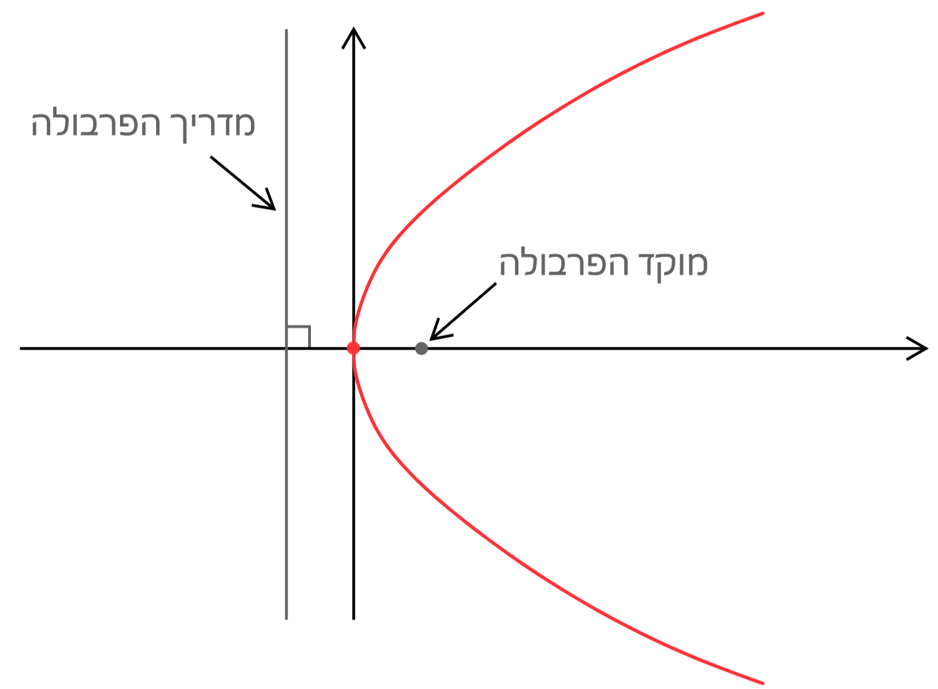 | 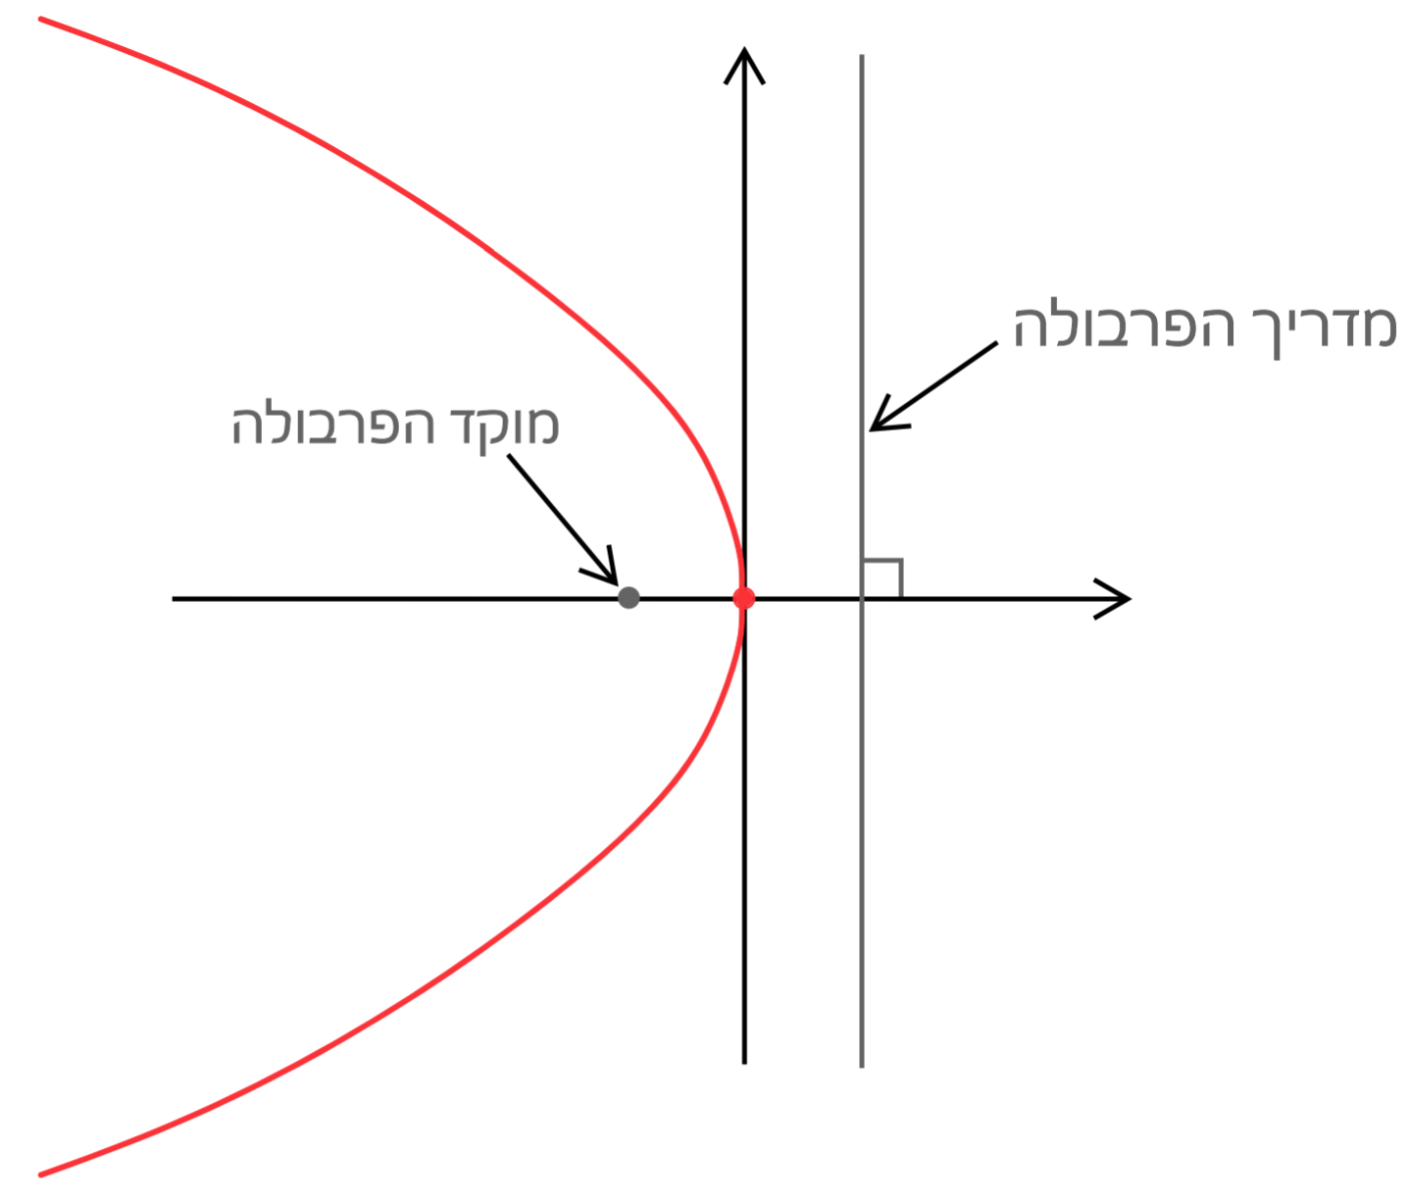

תזכורת- לא משנה איזו נקודה נבחר על הפרבולה:
מרחקה מהמוקד והמדריך יהיה שווה
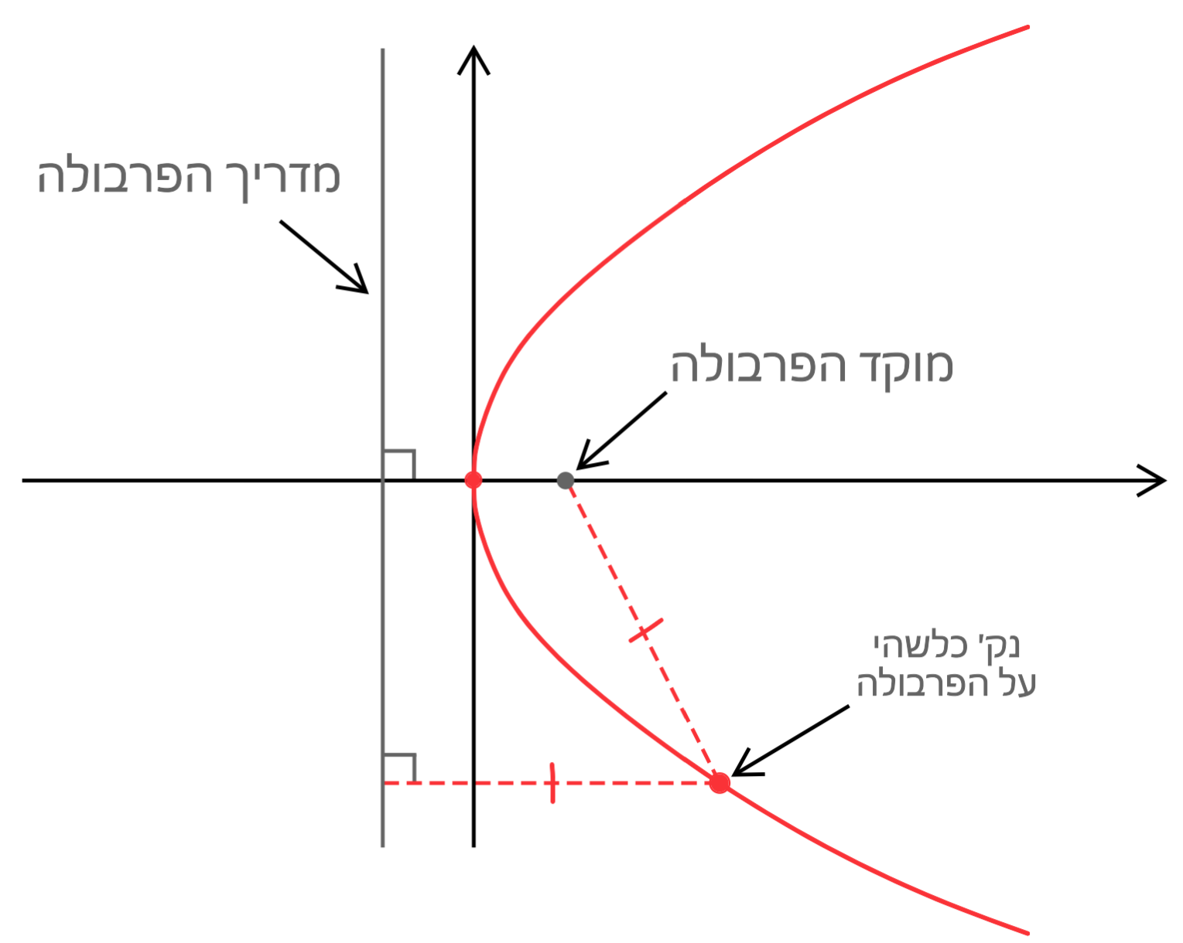 | 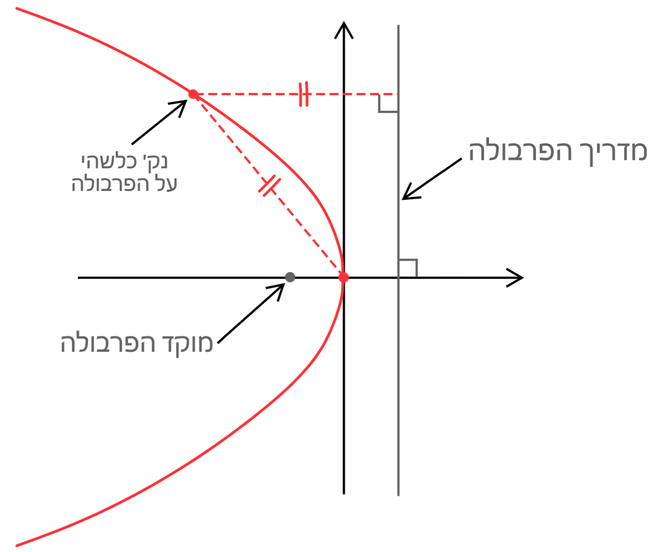

משוואת הפרבולה הקנונית
כדי לפתח את משוואת הפרבולה הקנונית צריך לבחור מוקד. נהוג לסמן את המוקד ב-$\left(\frac{p}{2},0\right)$ כאשר $p$ יכול להיות חיובי או שלילי.
היות והפרבולה קנונית אז אם המוקד הוא: $\left(\frac{p}{2},0\right)$ המדריך יהיה: $x=-\frac{p}{2}$.
במקרה כזה,שבו המוקד הוא $\left(\frac{p}{2},0\right)$ משוואת הפרבולה המתקבלת היא: $y^{2}=2px$.
נראה כעת מדוע (נחלק לשני מקרים- $p$ חיובי או שלילי):
$$p>0$$ |  | $$p<0$$
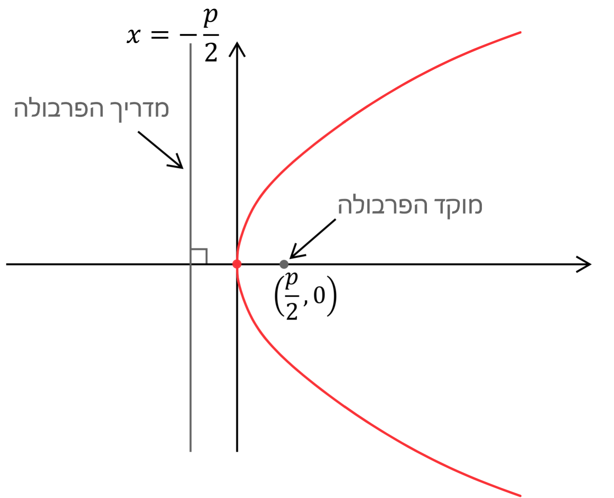 |  | 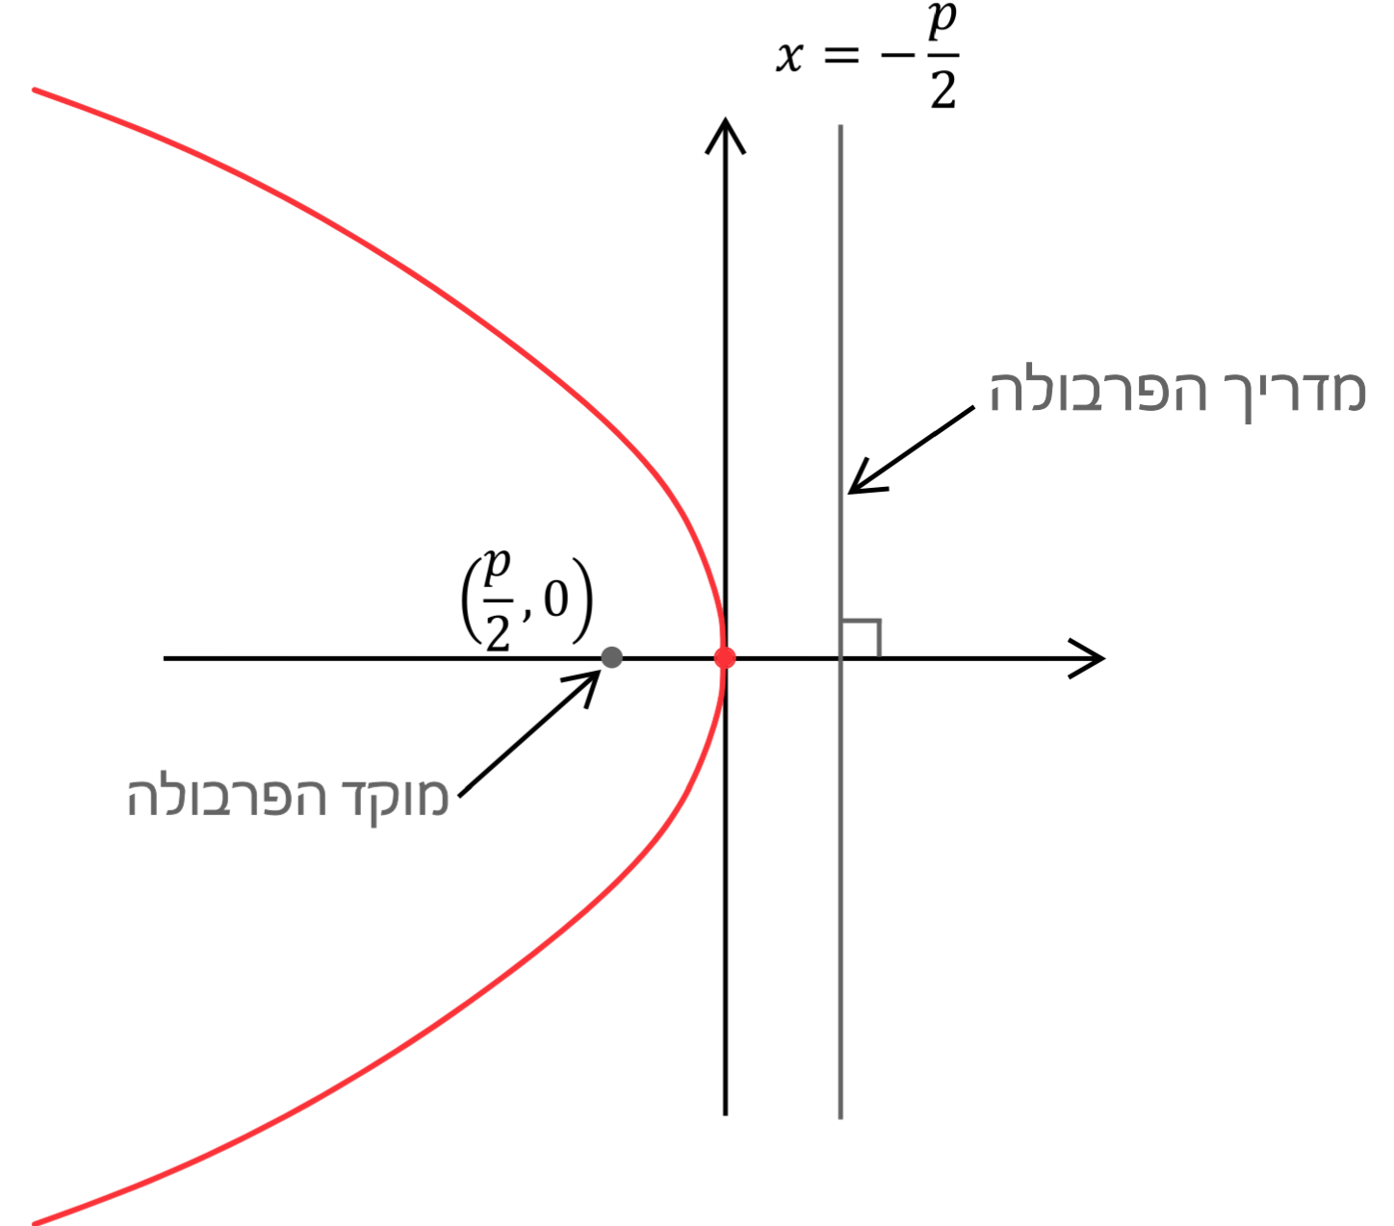
כעת נרצה לאפיין את כל הנקודות $(x,y)$ אשר נמצאות על הפרבולה שמוקדה הוא: $\left(\frac{p}{2},0\right)$ ומדריכה: $x=-\frac{p}{2}$.
מה שמייחד אותן הוא שמרחקן מהמוקד שווה למרחקן מהמדריך. נחלק את זה לשני מקרים:
$$p>0$$ |  | $$p<0$$
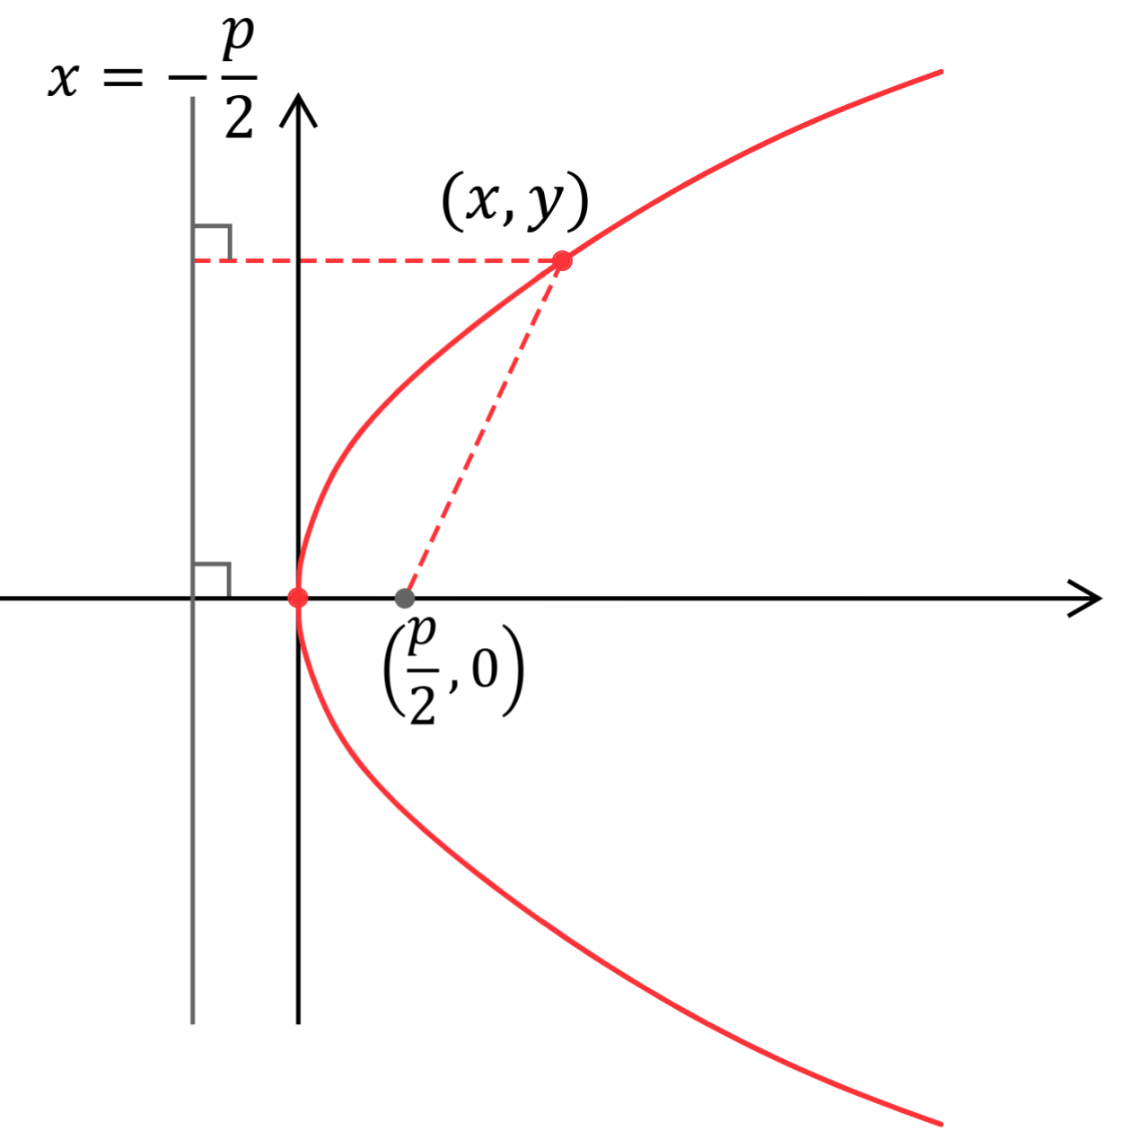 |  | 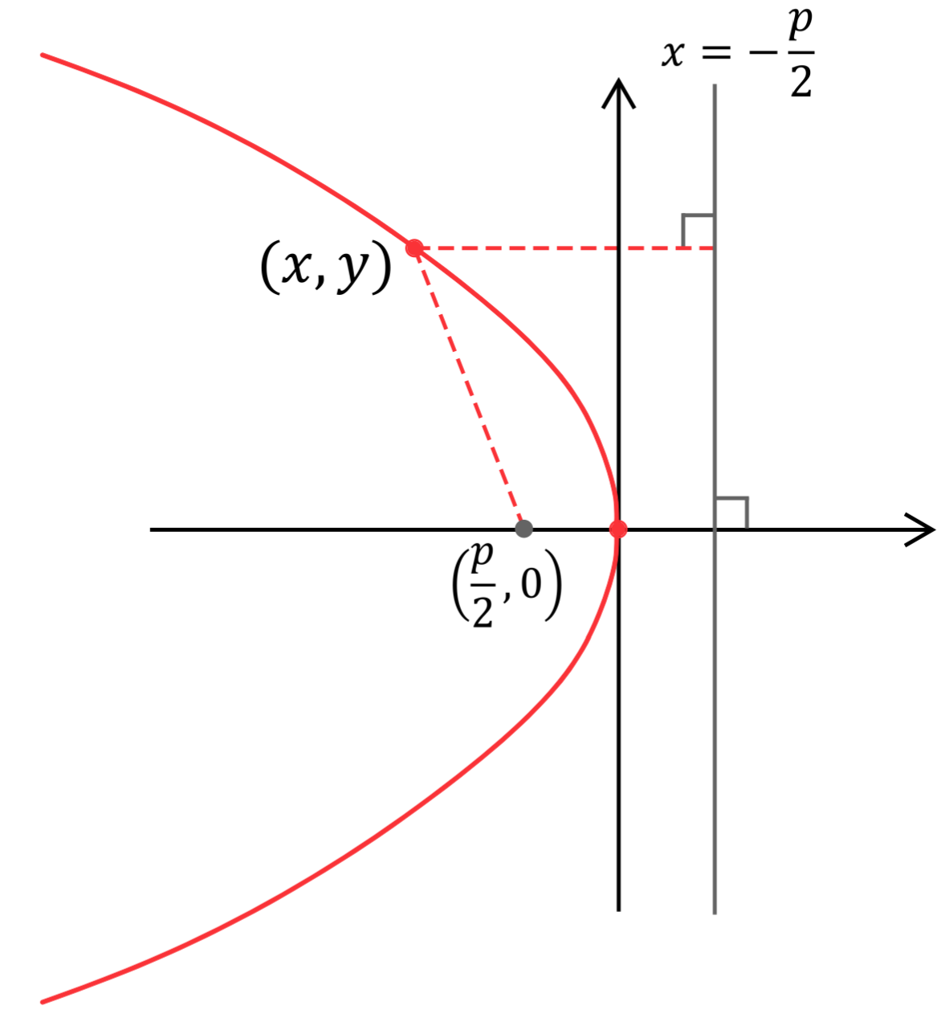
אם $p>0$ מרחקה של $(x,y)$ מהמדריך הוא:  $$x-(-\frac{p}{2})=x+\frac{p}{2}$$($x$ ימין פחות $x$ שמאל כי הקטע אופקי) |  | אם $p<0$ מרחקה של $(x,y)$ מהמדריך הוא:  $$(-\frac{p}{2})-x=-x-\frac{p}{2}$$($x$ ימין פחות $x$ שמאל כי הקטע אופקי)
בשני המקרים מרחקה של $(x,y)$ מהמוקד מתקבל מנוסחת המרחק בין 2 נקודות ($(x,y)$ ו- $\left(\frac{p}{2},0\right)$) והוא:
$$\sqrt{{\left(x-\frac{p}{2}\right)}^{2}+{\left(y-0\right)}^{2}}$$
כאמור מה שמאפין את הפרבולה הוא שמרחקה של כל נקודה $(x,y)$ שעליה מהמוקד שווה למרחקה מהמדריך ולכן המשוואה שמתקבלת בכל אחד מהמקרים היא:
$$p>0$$ | $$p<0$$
$$\sqrt{{\left(x-\frac{p}{2}\right)}^{2}+{\left(y-0\right)}^{2}}=x+\frac{p}{2}$$ | $$\sqrt{{\left(x-\frac{p}{2}\right)}^{2}+{\left(y-0\right)}^{2}}=-x-\frac{p}{2}$$
אם נסדר את המשוואות בשני המקרים נקבל: $y^{2}=2px$ ולכן המסקנה היא שבין אם $p$ חיובי או שלילי
משוואת הפרבולה שמוקדה $\left(\frac{p}{2},0\right)$ היא $y^{2}=2px$
כדאי לשים לב! שהמקדם של $x$ במשוואת הפרבולה ($2p$) הוא פי 4 משיעור ה- $x$של המוקד שלה ($\frac{p}{2}$) או בהסתכלות הפוכה: שיעור ה- $x$של המוקד תמיד יהווה רבע מהמקדם של $x$ במשוואת הפרבולה.

חשוב לציין!
משוואת הפרבולה שקיבלנו ($y^{2}=2px$) התקבלה בגלל הבחירה שלנו לסמן את שיעור ה- $x$של המוקד שלה ב- $\frac{p}{2}$. אילו היינו בוחרים למשל את שיעור ה-$x$ של המוקד להיות p אז משוואת הפרבולה המתקבלת הייתה:
$y^{2}=4px$ . ולכן עדיף לזכור פשוט שהמקדם של $x$ במשוואת הפרבולה הוא פי 4 משיעור ה- $x$של המוקד שלה.

תרגול
- בסעיפים הבאים נתונות פרבולות קנוניות מצאו (או הביעו באמצעות p) את המוקד שלהן ואת המדריך שלהן. בתרגילים בהם מופיע פרמטר $p$ מתקיים $p≠0$. (קראו את הערת ה"חשוב לציין!" בעמוד הקודם)
- $y^{2}=8x$ | - $y^{2}=-10x$
- $y^{2}=x$ | - $y^{2}=-2x$
- $y^{2}=-100x$ | - $y^{2}=-11x$
- $y^{2}=6px$ | - $y^{2}=4px$
- $y^{2}=-px$ | - $y^{2}=-12px$
- בסעיפים הבאים נתונים המוקדים של פרבולות קנוניות. מצאו את משוואתן ואת משוואת המדריך שלהן. בתרגילים בהם מופיע פרמטר $p$ או $m$ מתקיים $p≠0$, $m≠0$.
- $(2,0)$ | - $(-4,0)$
- $(1,0)$ | - $\left(-\frac{1}{2},0\right)$
- $\left(-\frac{1}{8},0\right)$ | - $\left(\frac{2}{5},0\right)$
- $\left(1.5m,0\right)$ | - $\left(p^{2},0\right)$
- $\left(p,0\right)$ | - $\left(-\frac{1}{8}p,0\right)$
- בסעיפים הבאים נתונים המדריכים של פרבולות קנוניות. מצאו את משוואתן ואת המוקד שלהן.
בתרגילים בהם מופיע פרמטר $p$ מתקיים $p≠0$.
- $x=2$ | - $x=-7$
- $x=-\frac{1}{5}$ | - $x=\frac{1}{4}$
- $x=p$ | - $x=\frac{1}{4}p$
- בכל אחד מהסעיפים הבאים נתונה משוואת פרבולה קנונית ו-2 נקודות. קבעו איזו מהן נמצאת על הפרבולה. בתרגילים בהם יש פרמטר p קבעו איזו נקודה נמצאת על הפרבולה עבור כל ערך של p.
- $y^{2}=8x$ , $(2,-4)$, $(3,6)$. | - $y^{2}=-x$ , $(-4,2),(-1,2)$.
- $y^{2}=7x$ , $(5,\frac{25}{7})$ , $(\frac{25}{7},-5)$. | - $y^{2}=\sqrt{2}x$ , $(2\sqrt{2},-2)$, $(-2\sqrt{2},2)$.
- $y^{2}=px$ , $(p,\sqrt{p})$, $(p,p)$. | - $y^{2}=-2px$ , $(8p,-4p)$, $(-8p,-4p)$.

- מצאו את משוואות הפרבולות הקנוניות שהמרחק בין המוקד והמדריך שלהן הוא 5.
- מצאו את משוואת הפרבולה הקנונית אשר המדריך שלה הוא הישר $2x-7=0$.
- מצאו את משוואת הפרבולה הקנונית עוברת בנקודה $(54,-18)$.
- מצאו את משוואת הפרבולה הקנונית עוברת בנקודה $(-4,2\sqrt{5})$.
- נתונה הפרבולה $y^{2}=4x$ .A היא נקודה על הפרבולה אשר שיעור ה-y שלה הוא 6. דרך נקודה A ודרך מוקד הפרבולה מעבירים ישר החותך את מדריך הפרבולה בנקודה B. מצאו את נקודה B.
- נקודה ששיעור ה- $x$ שלה הוא 18 נמצאת על הפרבולה $y^{2}=2px$ ומרחקה מהמדריך שלה הוא 20.
  - מצאו את משוואת הפרבולה ואת שתי הנקודות אשר שיעור ה- $x$ שלהן הוא 18.
  - מצאו את משוואת המעגל החוסם את המשולש שקודקודיו הם הנקודות מסעיף א' וראשית הצירים.
- מצאו על הפרבולה $y^{2}=18x$ את הנקודות אשר מרחקן מהמוקד הוא 6.5. פתרו בשתי דרכים:
(1) באמצעות הגדרת הפרבולה.
(2) סמנו את שיעור ה-$y$ של הנקודה ב-$t$, הביעו את שיעור ה- $x$ של הנקודה באמצעות $t$ והשתמשו
בנוסחת המרחק בין 2 נקודות.
- מצאו על הפרבולה $y^{2}=-24x$ את הנקודות אשר מרחקן מהמוקד הוא 7.5. פתרו בשתי דרכים:
(1) באמצעות הגדרת הפרבולה.
(2) סמנו את שיעור ה-$y$ של הנקודה ב-$t$, הביעו את שיעור ה- $x$ של הנקודה באמצעות $t$ והשתמשו
בנוסחת המרחק בין 2 נקודות.
- קודקודיו של משולש נמצאים על הפרבולה $y^{2}=-5x$ כך שאחד מהם נמצא בראשית הצירים. מצאו את שני הקודקודים האחרים של המשולש אם:
  - המשולש ישר זווית ושווה שוקיים וקודקוד הפרבולה (ראשית הצירים) הוא קודקוד הזווית הישרה.
  - המשולש הוא שווה צלעות.

- קודקודיו של משולש נמצאים על הפרבולה $y^{2}=8x$ כך שאחד מהם נמצא בראשית הצירים. מצאו את שני הקודקודים האחרים של המשולש אם:
  - המשולש ישר זווית ושווה שוקיים וקודקוד הפרבולה (ראשית הצירים) הוא קודקוד הזווית הישרה.
  - המשולש הוא שווה צלעות.

- נקודה ששיעור ה-y שלה הוא 12 נמצאת על הפרבולה $y^{2}=2px$ ומרחקה מהמוקד שלה הוא 13.
  - מצאו את משוואת הפרבולה. (יש 4 אפשרויות).
  - מצאו את שיעורי הנקודה. (יש 4 אפשרויות).
- נקודות שעל הפרבולה $y^{2}=2px$ ($p>0$) נמצאות במרחק 13 מהמוקד ובמרחק $15$ מקודקוד הפרבולה (ראשית הצירים).
  - מצאו את משוואת הפרבולה. (יש 2 אפשרויות).
  - מצאו את שיעורי הנקודות. (יש 4 אפשרויות).
  - סעיף זה מתייחס לפרבולה ששיעורי שתי הנקודות הנ"ל שעליה הם מספרים שלמים.מצאו את רדיוס המעגל החסום במשולש שקודקודיו הם שתי הנקודות שעל הפרבולה והקודקוד שלה. (דייקו עד 2 ספרות אחרי הנקודה העשרונית) .
- מצאו נקודות על הפרבולה $y^{2}=12x$ אשר מרחקן ממוקד הפרבולה שווה למרחקן מקודקוד הפרבולה (ראשית הצירים).
- הביעו באמצעות $p$ את שיעורי הנקודות על הפרבולה $y^{2}=2px$ ($p>0$) אשר מרחקן ממוקד הפרבולה שווה למרחקן מקודקוד הפרבולה (ראשית הצירים).
- מצאו את שטחו של משולש שווה צלעות שקודקוד אחד שלו נמצא בראשית הצירים והשנים האחרים על הפרבולה שמשוואתה: $y^{2}=12x$.

- נתונה הפרבולה $y^{2}=-8x$ וטרפז ישר זווית ABCD שבו $AB∥CD$ ו-$∢B=90°$. הקודקוד A נמצא במוקד הפרבולה, הקודקודים B ו-C נמצאים על המדריך והקודקוד D נמצא על הפרבולה ברביע השני. מצא את שיעורי הנקודה D אם היקף הטרפז הוא 16. | 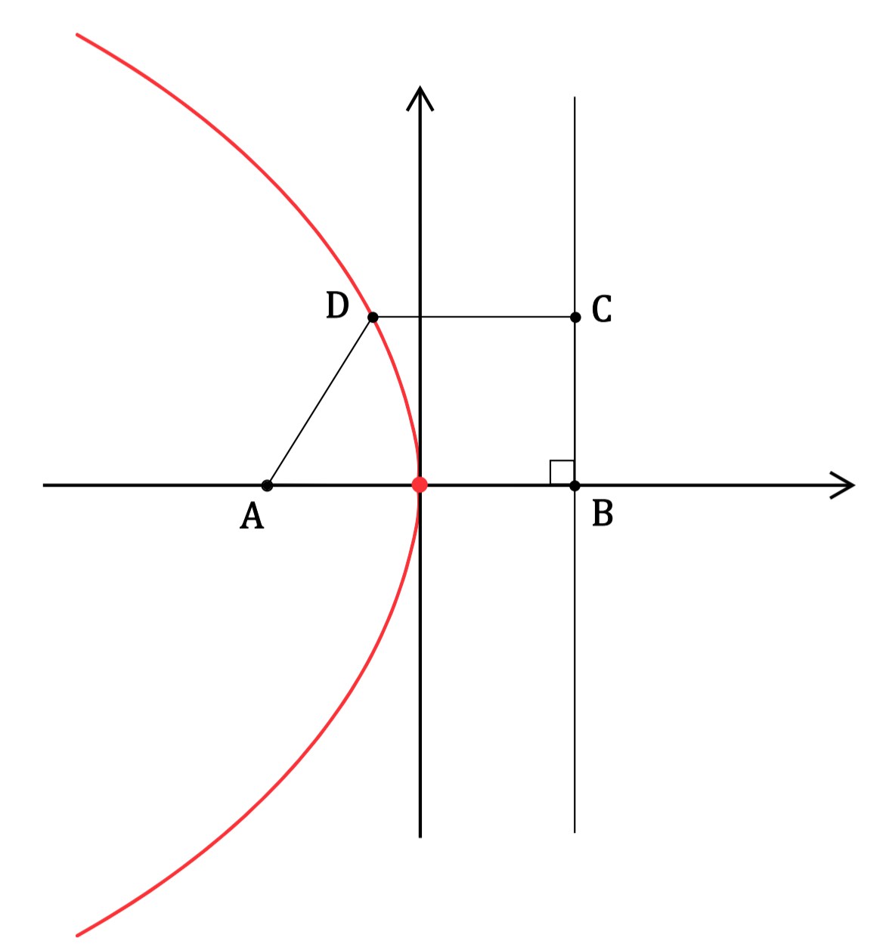

- נתונה הפרבולה $y^{2}=24x$ וטרפז ישר זווית ABCD שבו $AB∥CD$ ו-$∢B=90°$. הקודקוד A נמצא במוקד הפרבולה, הקודקודים B ו-C נמצאים על המדריך והקודקוד D נמצא על הפרבולה ברביע הראשון. מצא את שיעורי הנקודה D אם היקף הטרפז הוא 33.
- נתונה הפרבולה $y^{2}=12x$ וטרפז ישר זווית ABCD שבו $AB∥CD$ ו-$∢B=90°$. הקודקוד A נמצא במוקד הפרבולה, הקודקודים B ו-C נמצאים על המדריך והקודקוד D נמצא על הפרבולה ברביע הרביעי. מצא את שיעורי הנקודה D אם היקף הטרפז הוא 84.

- נתונה הפרבולה $y^{2}=20x$ שקודקודה בנקודה O. A ו-B הן נקודות על הפרבולה כך שמפגש הגבהים במשולש ABO הוא במוקד הפרבולה. מצאו את שיעורי הנקודות A ו-B.

- ישר ששיפועו 8 חותך את הפרבולה $y^{2}=2px$ בנקודות $B(x_{1},-4)$ ו-$C(x_{2},1)$.
  - מצאו את משוואת הפרבולה.
  - הישר הנ"ל חותך את ציר ה-x בנקודה A. חשבו באיזה יחס מחלקת הנקודה A את הקטע BC.
- בפרבולה $y^{2}=8x$ עובר מיתר שקצה אחד שלו בראשית הצירים.
  - מצאו את קצהו השני של המיתר אם מרחקו ממוקד הפרבולה הוא $\frac{4}{\sqrt{5}}$ . (יש שתי אפשרויות).
  - מצאו את משוואתו של מעגל שמרכזו במוקד הפרבולה והוא משיק לשני המיתרים מסעיף א'.
- קצותיו של מיתר בפרבולה $y^{2}=2px$ העובר דרך מוקד הפרבולה הם: $B(3,y_{1})$ ו-$C(48,y_{2})$.
  - מצאו את משוואת הפרבולה.
  - A היא נקודה על הפרבולה כך שהישר העובר דרך A ודרך נקודה החיתוך של מדריך הפרבולה עם ציר ה-x יוצר זווית של $45°$ עם הכיוון החיובי של ציר ה-$x$. מצאו את שיעורי הנקודה A.
- מצאו על הפרבולה $y^{2}=16x$ שתי נקודות (ברביע ה-4) שהיחס בין מרחקיהן מהמוקד הוא $\frac{5}{13}$ ושיפוע הישר העובר דרכן הוא $-1$.
אמצע מיתר בפרבולה
- מצאו את משוואת הישר שעליו מונח מיתר בפרבולה $y^{2}=4x$ אם ידוע שנקודת האמצע של המיתר היא $(5,2)$. אין צורך למצוא את נקודות הקצה.
- מצאו את משוואת הישר שעליו מונח מיתר בפרבולה $y^{2}=6x$ אם ידוע שנקודת האמצע של המיתר היא $(3,2)$. אין צורך למצוא את נקודות הקצה.
- מצאו את משוואת הישר שעליו מונח מיתר בפרבולה $y^{2}=8x$ אם ידוע שנקודת האמצע של המיתר היא $(1,3)$. אין צורך למצוא את נקודות הקצה.
- נתונה הפרבולה הקנונית $y^{2}=2px$ מצאו את משוואת הפרבולה אם ידוע שמיתר אשר אמצעו בנקודה $(6,4)$ עובר דרך מוקד הפרבולה. (יש שתי אפשרויות).
- הישר $2x-y+2=0$ חותך מהפרבולה $y^{2}=2px$ מיתר. שיעור ה-$x$ של נקודת
אמצע המיתר הוא $\frac{5}{4}$ . מצאו את משוואת הפרבולה ואת נקודות הקצה של המיתר.
- שני קודקודים של ריבוע נמצאים על הפרבולה $y^{2}=2px$ ($p>0$) ושניים אחרים
על הישר $x-16p=0$. הביעו באמצעות p את היקף הריבוע. הבחינו בין 2 מקרים.
- נתונה הפרבולה $y^{2}=2px$ ($p>0$) שקודקודה בנקודה O.
  - A ו-B הן נקודות על הפרבולה כך שהישר AB מאונך לציר ה-$x$ .חשבו את זוית AOB אם נתון שהישר AB עובר במוקד הפרבולה.
  - E ו-F הן נקודות על הפרבולה כך שהישר EF מאונך לציר ה-$x$ (נקודה E ברביע הראשון). הביעו באמצעות $p$ את נקודות E ו-F אם נתון $tan(∢EOF)=-0.75$.

תשובות
1.א. $(2,0)$, $x=-2$. ב. $(-2.5,0)$, $x=2.5$. ג. $\left(\frac{1}{4},0\right)$, $x=-\frac{1}{4}$.ד. $\left(-\frac{1}{2},0\right)$, $x=\frac{1}{2}$.
ה. $(-25,0)$, $x=25$. ו. $\left(-2\frac{3}{4},0\right)$, $x=2\frac{3}{4}$.ז. $(1.5p,0)$, $x=-1.5p$. ח. $(p,0)$, $x=-p$.
ט. $\left(-\frac{1}{4}p,0\right)$, $x=\frac{1}{4}p$. י. $(-3p,0)$, $x=3p$.
2.א. $y^{2}=8x$, $x=-2$. ב. $y^{2}=-16x$, $x=4$. ג. $y^{2}=4x$, $x=-1$.ד. $y^{2}=-2x$, $x=\frac{1}{2}$.
ה. $y^{2}=-\frac{1}{2}x$, $x=\frac{1}{8}$. ו. $y^{2}=1.6x$, $x=-\frac{2}{5}$.ז. $y^{2}=6mx$, $x=-1.5m$.
ח. $y^{2}=4p^{2}x$, $x=-p^{2}$. ט. $y^{2}=4px$, $x=-p$. י. $y^{2}=-\frac{1}{2}px$, $x=\frac{1}{8}p$.
3.א. $y^{2}=-8x$, $\left(-2,0\right)$. ב. $y^{2}=28x$, $\left(7,0\right)$. ג. $y^{2}=\frac{4}{5}x$, $\left(\frac{1}{5},0\right)$. ד. $y^{2}=-x$, $\left(-\frac{1}{4},0\right)$.
ה. $y^{2}=-4px$, $\left(-p,0\right)$. ו. $y^{2}=-px$, $\left(-\frac{1}{4}p,0\right)$.
4. א. $(2,-4)$ ב. $(-4,2)$ ג. $(\frac{25}{7},-5)$ ד. $(2\sqrt{2},-2)$ ה. $(p,p)$ ו. $(-8p,-4p)$.
5. $y^{2}=10x$ ו- $y^{2}=-10x$ . 6. $y^{2}=-14x$ . 7. $y^{2}=6x$ . 8. $y^{2}=-5x$ . 9. $B(-1,-1.5)$ .
10.א. $y^{2}=8x$ . ב. ${(x-13)}^{2}+y^{2}=169$. 11. $(2,-6),(2,6)$ . 12. $(-1.5,-6),(-1.5,6)$.
13.א. $(-5,-5),(-5,5)$. ב. $(-15,-5\sqrt{3}),(-15,5\sqrt{3})$.
14.א. $(8,-8),(8,8)$. ב. $(24,-8\sqrt{3}),(24,8\sqrt{3})$.
15.א. $y^{2}=16x$ , $y^{2}=36x$ , $y^{2}=-16x$ , $y^{2}=-36x$ .
ב. $(4,12),(9,12)$, $(-4,12),(-9,12)$. (סדר הנקודות הוא כמו סדר הפרבולות).
16.א. $y^{2}=16x$ , $y^{2}=18\frac{2}{3}x$ .
ב.$(9,-12),(9,12)$. (הנק' מתאימות ל-$y^{2}=16x$).
$(8\frac{1}{3},-\frac{10\sqrt{14}}{3}),(8\frac{1}{3},\frac{10\sqrt{14}}{3})$. (הנק' מתאימות ל-$y^{2}=18\frac{2}{3}x$).
ג. ${(x-5)}^{2}+y^{2}=16$.
17. $(1\frac{1}{2},-3\sqrt{2}),(1\frac{1}{2},3\sqrt{2})$.
18. $(\frac{p}{4},-\frac{\sqrt{2}}{2}p),(\frac{p}{4},\frac{\sqrt{2}}{2}p)$.
19. $432\sqrt{3}$. 20. $(-2,4)$. 21. $(1.5,6)$ . 22. $(27,-18)$. 23. $B(25,-10\sqrt{5})$, $A(25,10\sqrt{5})$ .
24.א. $y^{2}=-24x$ . ב. $\frac{AB}{AC}=4$ . 25.א. $(2,4)$, $(2,-4)$ . ב. ${(x-2)}^{2}+y^{2}=3.2$.
26.א. $y^{2}=48x$. ב. $(12,24)$. 27. $(1,-4)$ ו- $(9,-12)$. 28. $y=x-3$ . 29. $y=1.5x-2.5$.
30. $y=\frac{4}{3}x+\frac{5}{3}$. 31. $y^{2}=8x$ , $y^{2}=16x$ . 32. $y^{2}=18x$ , $(\frac{1}{2},3)$ ו- $(2,6)$.
33. $32p$ או $64p$ . 34.א. $∢AOB=126.87°$. ב. $\left(\frac{2}{9}p,\frac{2}{3}p\right)$ , $\left(\frac{2}{9}p,-\frac{2}{3}p\right)$ .

משוואת המשיק לפרבולה
- משוואת המשיק לפרבולה $y^{2}=2px$ בנקודה $(x_{0},y_{0})$ שעליה היא: $y∙y_{0}=p(x+x_{0})$
- נוסחת השיפוע של המשיק לפרבולה היא $m=\frac{p}{y_{0}}$.
מצבים הדדיים של ישר ופרבולה
 | 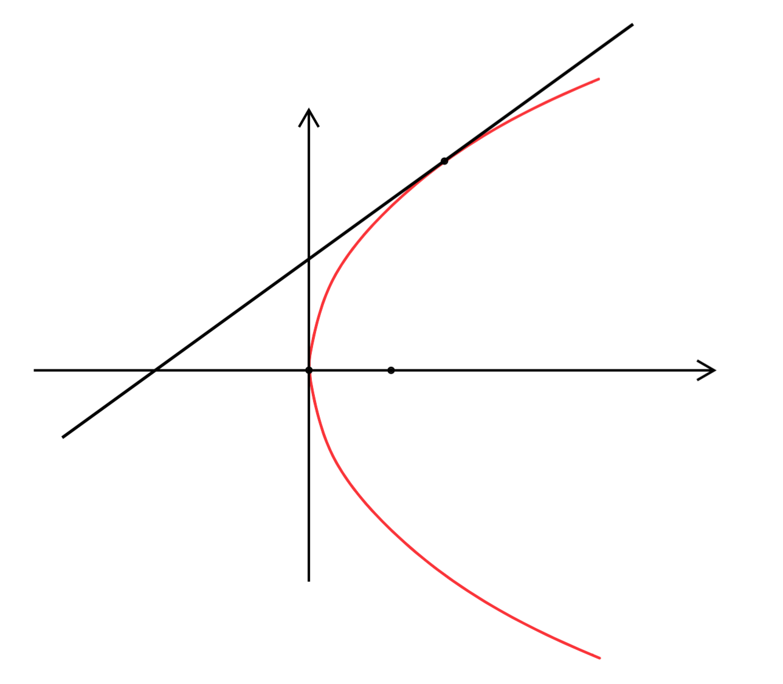
הישר חותך את הפרבולה בנקודה אחת.  זה ישר מהצורה $y=a$ | 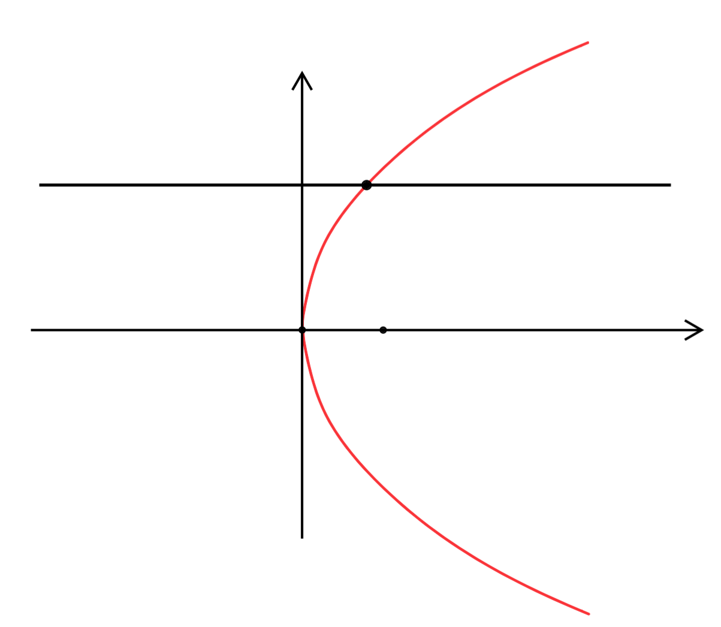
הישר חותך את הפרבולה ב-2 נקודות.  - זה יכול להיות ישר מהצורה $y=mx+n$  או ישר מהצורה של $x=a$. ($a≠0$). | 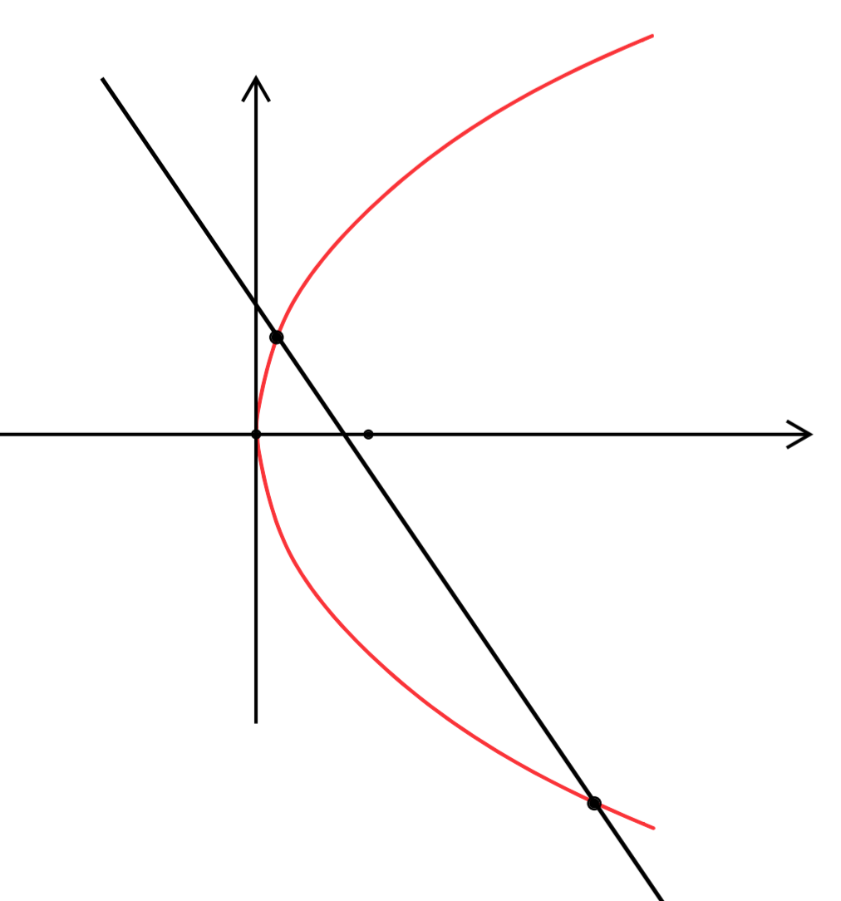
הישר והפרבולה זרים.  - זה יכול להיות ישר מהצורה $y=mx+n$  או ישר מהצורה של $x=a$:  $a<0$ אם הפרבולה פונה ימינה.  $a>0$ אם הפרבולה פונה שמאלה.  אם נפתור את מערכת המשוואות של הישר והפרבולה $\left\{\begin{aligned}y^{2}=2px \\ y=mx+n\end{aligned}\right.$  ונציב את הישר בפרבולה ${(mx+n)}^{2}=2px$ נקבל משוואה ריבועית שאין לה פתרון- כלומר הביטוי שמתחת לשורש  ($B^{2}-4AC$) שלילי. | 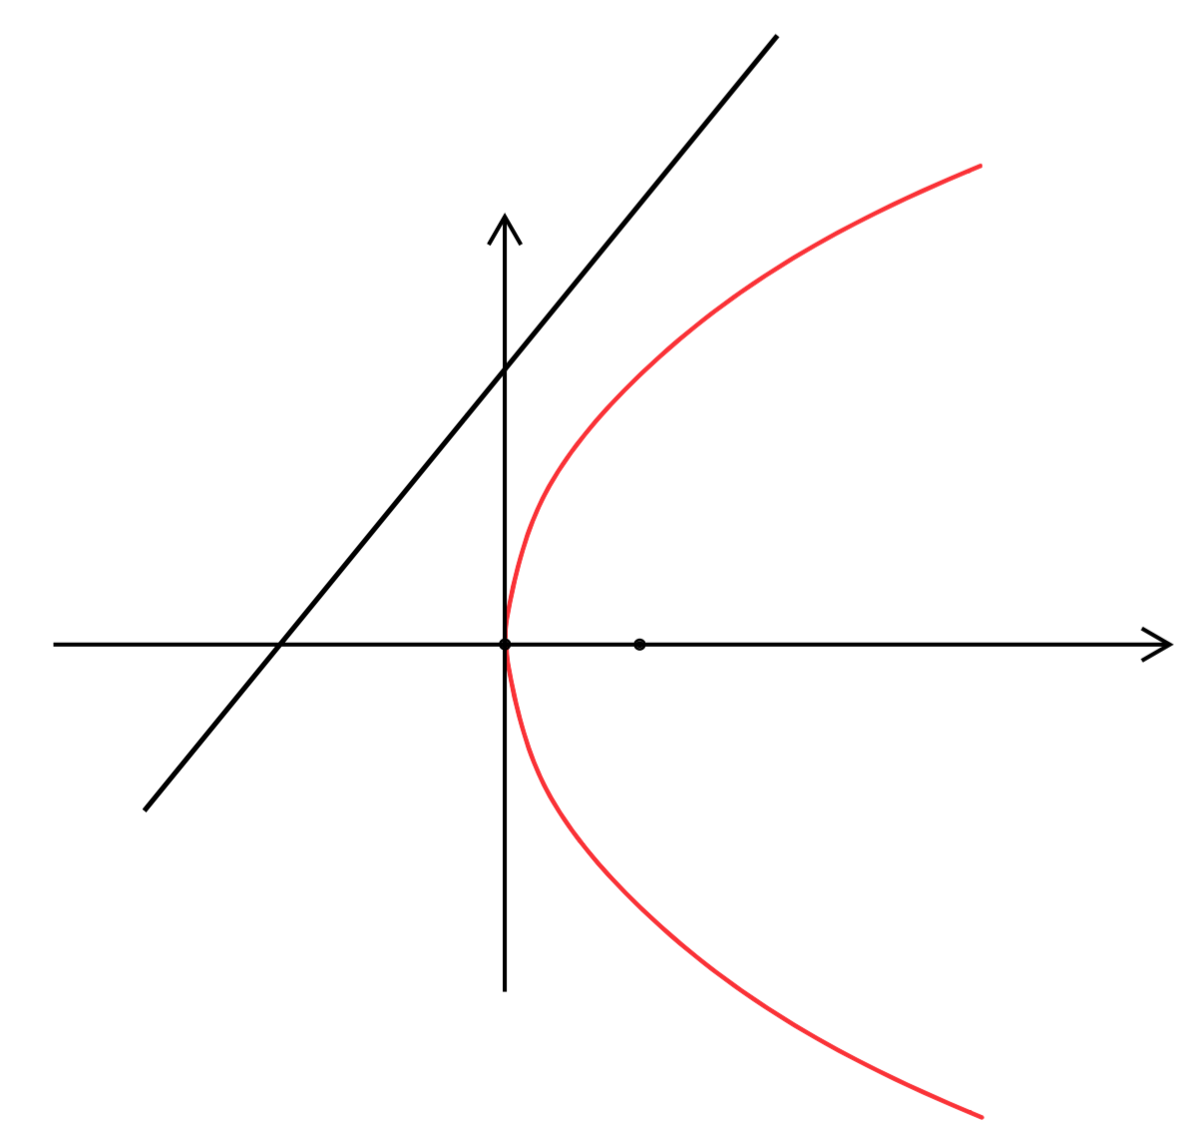
שאלות
- בכל אחד מהסעיפים הבאים מצאו את משוואת המשיק לפרבולה בנקודה A שעליה. אם צריך מצאו את שיעור ה-$x$ או ה-$y$ החסר של נקודה A.
- $y^{2}=4x$ , $A(9,-6)$. | - $y^{2}=x$ , $A(4,2)$.
- $y^{2}=16x$ , $A(4,y_{A})$ .  (A ברביע ה-רביעי) | - $y^{2}=8x$ , $A(x_{A},12)$ .
- $y^{2}=10x$ , $A(0.9,y_{A})$ .  (A ברביע ה-ראשון) | - $y^{2}=-18x$ , $A(-2,y_{A})$ .  (A ברביע ה-שלישי)
- $y^{2}=-10x$ , $A(x_{A},10)$ . | - $y^{2}=-36x$ , $A(-1,y_{A})$ .  (A ברביע ה-שני).

- מצאו את משוואת המשיק לפרבולה $y^{2}=2px$ בנקודה $(-12,6)$ שעליה.
- נתונה הפרבולה $y^{2}=2px$.
  - מצאו את משוואת המשיק לפרבולה בנקודה $(2,-6)$ שעליה.
  - מצאו על המדריך של הפרבולה נקודות אשר מרחקן מהמשיק הנ"ל הוא $\frac{\sqrt{13}}{26}$ .
- דרך מוקד הפרבולה $y^{2}=12x$ העבירו ישר ששיפועו $\frac{3}{4}$ . הישר חותך את הפרבולה בנקודות A ו-B.
  - מצאו את שיעורי הנקודות A ו-B.
  - הראו שהמשיקים לפרבולה בנקודות הנ"ל מאונכים זה לזה.
  - הראו שהמשיקים הנ"ל נחתכים על מדריך הפרבולה.
- הנקודות $(t,4)$ ו- $(25,-20t)$ נמצאות על הפרבולה $y^{2}=2px$ .
  - מצאו את משוואת הפרבולה ואת שיעורי הנקודות
  - דרך כל אחת מהנקודות הנ"ל מעבירים משיקים מצאו את נקודת החיתוך של המשיקים.
- נתונה הפרבולה $y^{2}=12x$ .
  - מצאו עליה נקודה אשר אורך המשיק העובר בה ממנה ועד ציר ה-$x$ הוא $6\sqrt{2}$. (יש 2 נק')
  - מצאו את משוואות המשיקים לפרבולה בנקודות מסעיף א'.
  - הראו שהמשיקים מאונכים זה לזה ונחתכים על מדריך הפרבולה.
- נתונה הפרבולה $y^{2}=-8x$ .
  - מצאו עליה נקודה אשר אורך המשיק העובר בה ממנה ועד ציר ה-$x$ הוא $4\sqrt{2}$. (יש 2 נק')
  - מצאו את משוואות המשיקים לפרבולה בנקודות מסעיף א'.
  - הראו שהמשיקים מאונכים זה לזה ונחתכים על מדריך הפרבולה.

- נתונה הפרבולה $y^{2}=8x$ .
  - מצאו את משוואתם של ישרים המשיקים לה אם מרחקם מהמוקד הוא $2\sqrt{5}$.
  - נסמן ב-A את נקודת ההשקה של המשיק שנמצאת ברביע הראשון. ABCD הוא מלבן כך שהצלע AB מונחת על המשיק הנ"ל. הנקודה B היא ברביע השלישי והמלבן מחוץ לפרבולה. אורך AB הוא $10\sqrt{5}$ ושטח המלבן הוא $250$. מצאו את משוואת הישר שעליו מונחת הצלע CD ואת משוואת הישר עליו מונחת הצלע BC.
- נתונה הפרבולה $y^{2}=8x$ . מצאו על הפרבולה נקודה שאורך הנורמל לפרבולה העובר דרכה, ממנה ועד ציר ה-$x$ הוא $\sqrt{32}$. (נורמל לפרבולה בנקודה הוא ישר שמאונך למשיק בנקודה).

- מצאו את המצב ההדדי של הישר והפרבולה בתרגילים הבאים.אם יש להן נקודות משותפות מצאו אותן.

- $y^{2}=8x$  $$y=3x+2$$ | - $y^{2}=-12x$  $$y=-x+3$$
- $y^{2}=2x$  $$y=4$$ | - $y^{2}=4x$  $$y=-2x+12$$
- $y^{2}=6x$  $$-x+2y-6=0$$ | - $y^{2}=18x$  $$y=-3x+36$$
- $y^{2}=2x$  $$x=8$$ | - $y^{2}=3x$  $$x=0$$
- $y^{2}=-6x$
$$x=1$$

- בתרגילים הבאים נתונה פרבולה וישר. מצאו לאילו ערכי a (אם יש כאלה) הישר:
    - חותך את הפרבולה ב-2 נקודות.
    - משיק לפרבולה.
    - לא חותך את הפרבולה ולא משיק לה.
    - חותך את הפרבולה בנקודה אחת.

- $y^{2}=6x$  $$y=x+a$$ | - $y^{2}=10x$  $$y=ax+5$$
- $y^{2}=8x$  $$y=ax+a$$ | - $y^{2}=12x$  $$y=x+a$$
- $y^{2}=8x$  $$y=ax+1$$ | - $y^{2}=4x$  $$y=ax+a$$

- הישר $y=-2x+k$ חותך את הפרבולה $y^{2}=12x$ בנקודה A הנמצאת ברביע הראשון ובנקודה B הנמצאת ברביע הרביעי. הישר $-x+y-3=0$ עובר בנקודה A.
  - מצאו את המצב ההדדי בין הישר ($-x+y-3=0$) לבין הפרבולה.
  - מצאו את k.
  - מצאו את משוואת המשיק לפרבולה בנקודה B.
- ישר ששיפועו $\frac{1}{4}$ משיק לפרבולה $y^{2}=5x$. מצאו את משוואת המשיק.
- ישר ששיפועו $4$ משיק לפרבולה $y^{2}=64x$. מצאו את משוואת המשיק.
- ישר ששיפועו $2$ משיק לפרבולה $y^{2}=-16x$. מצאו את משוואת המשיק.
- ישר ששיפועו $-1$ משיק לפרבולה $y^{2}=-24x$. מצאו את משוואת המשיק.
- מצאו את משוואת הפרבולה $y^{2}=2px$ אם נתון שהישר $y=\frac{1}{2}x+10$ משיק לה.
- מצאו את משוואת הפרבולה $y^{2}=2px$ אם נתון שהישר $y=-x+3$ משיק לה.
- מצאו את משוואת הפרבולה $y^{2}=2px$ אם נתון שהישר $y=3x+3$ משיק לה.
- נתונה הפרבולה $y^{2}=32x$.
  - מצאו את משוואת המשיק לפרבולה המאונך לישר $x+2y-4=0$.
  - מצאו את משוואת הנורמל לפרבולה העובר דרך נקודת ההשקה הנ"ל.
- נתונה הפרבולה $y^{2}=15x$.
  - מצאו את משוואות המשיקים לפרבולה המאונכים זה לזה ואחד מהם מקביל לישר שמשוואתו היא $3x+4y-1=0$.
  - הראו שהמשיקים נחתכים על מדריך הפרבולה.
- מצאו על הפרבולה $y^{2}=4x$ את הנקודה הקרובה ביותר לישר $x-2y+10=0$.
(הדרכה: הנקודה הקרובה ביותר לישר הנמצאת על הפרבולה היא הנקודה שהמשיק דרכה מקביל לישר).
- לפרבולה $y^{2}=8x$ מעבירים נורמל ששיפועו -2.
  - מצאו את נקודות החיתוך של הנורמל עם הפרבולה.
  - דרך קודקוד הפרבולה מעבירים ישר המקביל לנורמל הנ"ל. חשבו את שטח המשולש ששני קודקודים שלו הם שתי הנקודות שמצאתם בסעיף א' והקודקוד השלישי נמצא על הישר שמקביל לנורמל.
- מצאו נקודה על הפרבולה $y^{2}=20x$ שהמשיק דרכה יוצר עם הכיוון השלילי של ציר ה-$x$ והכיוון החיובי של ציר ה-$y$ משולש ששטחו 12.5.
- ישר ששיפועו $3$ משיק לפרבולה $y^{2}=2px$ בנקודה ששיעור ה-x שלה הוא $-1$ מצאו את משוואת הפרבולה ואת משוואת המשיק.
- נתונה הפרבולה $y^{2}=4x$ מצאו את משוואות הישרים המשיקים לפרבולה שמרחקם מקודקוד הפרבולה הוא $\frac{4\sqrt{5}}{5}$ .
- נתונה הפרבולה $y^{2}=4px$. בנקודה שנמצאת עליה ברביע הרביעי מעבירים משיק שמרחקו מהמוקד שלה שווה $2p$.
  - מצאו את הזווית שיוצר המשיק עם הכיוון החיובי של ציר ה-$x$.
  - מצאו את משוואת הפרבולה אם
המשיק חותך את ציר ה- $x$ בנקודה אשר שיעור ה- $x$ שלה הוא $-6$.
- מעבירים לפרבולה $y^{2}=2px$ ($p>0$) שני משיקים. שיפוע של אחד הוא $2$ ושל השני $-\frac{1}{2}$ .
  - הראו שהמשיקים נחתכים על מדריך הפרבולה.
  - נתון שהמרחק בין נקודת החיתוך הנ"ל למוקד הפרבולה הוא 5. מצאו את משוואת הפרבולה.
- נתונות שתי פרבולות $y^{2}=-4x$ ו- $y^{2}=-8x$ . ישר העובר בראשית הצירים חותך את הפרבולה בנקודות A ו-B. הראה כי המשיקים לפרבולה בנקודות אלה מקבילים זה לזה.

תשובות
1. א. $y=-\frac{1}{3}x-3$ . ב. $y=\frac{1}{4}x+1$ . ג. $y=-x-4$ . ד. $y=\frac{1}{3}x+6$ . ה. $y=\frac{5}{3}x+\frac{3}{2}$ .
ו. $y=\frac{3}{2}x-3$ . ז. $y=-\frac{1}{2}x+5$ ח. $y=-3x+3$.
2. $y=-\frac{1}{4}x+3$. 3.א. $y=-\frac{3}{2}x-3$ . ב. $(-4.5,4)$ ו-$(-4.5,3.5)$.
4.א. $A(27,18)$ , $B\left(\frac{1}{3},-2\right)$. 5.א. $y^{2}=16x$ . ב. $(-5,-8)$.
6.א. $(3,6)$ ו-$(3,-6)$. ב. $y=x+3$ ו- $y=-x-3$ .
7.א. $(-2,4)$ ו-$(-2,-4)$. ב. $y=-x+2$ ו- $y=x-2$ .
8.א. $y=\frac{1}{2}x+4$ ו- $y=-\frac{1}{2}x-4$ . ב. DC: $y=\frac{1}{2}x+16.5$, CB: $y=-2x-36$.
9. $(2,4)$ ו-$(2,-4)$. 10.א.זרים. ב. משיק , $(-3,6)$ ג. נחתכים בנקודה אחת , $(8,4)$
ד. נחתכים ב-2 נקודות, $(9,-6)$ ו-$(4,4)$. ה. משיק , $(6,6)$ ו. נחתכים ב-2 נקודות, $(18,-18)$ ו-$(8,12)$.
ז. נחתכים ב-2 נקודות, $(8,-4)$ ו-$(8,4)$. ח. משיק , $(0,0)$. ט. זרים.
11.א.חותך ב-2 נק': $a<1.5$ . משיק: $a=1.5$ . זרים: $a>1.5$ . חותך בנק' אחת: אף $a$.
11.ב.חותך ב-2 נק': $,a<0.5$ $a≠0$. משיק: $a=0.5$ . זרים: $a>0.5$ . חותך בנק' אחת: $a=0$.
11.ג.חותך ב-2 נק': $-\sqrt{2}<a<\sqrt{2}$ , $a≠0$ . משיק: $a=±\sqrt{2}$. זרים: $a>\sqrt{2}$ או $a<-\sqrt{2}$.
חותך בנק' אחת: $a=0$.
11.ד.חותך ב-2 נק': $a<3$ . משיק: $a=3$ . זרים: $a>3$ . חותך בנק' אחת: אף $a$.
11.ה.חותך ב-2 נק': $,a<2$ $a≠0$. משיק: $a=2$ . זרים: $a>2$ . חותך בנק' אחת: $a=0$.
11.ו.חותך ב-2 נק': $-1<a<1$ , $a≠0$ . משיק: $a=±1$. זרים: $a>1$ או $a<-1$.
חותך בנק' אחת: $a=0$.
12.א. משיק. ב. $k=12$ . ג. $y=-\frac{1}{2}x-6$. 13. $y=\frac{1}{4}x+5$ . 14. $y=4x+4$ . 15. $y=2x-2$ .
16. $y=-x+6$ . 17. $y^{2}=20x$ . 18. $y^{2}=-12x$ .19. $y^{2}=36x$.
20. א. $y=2x+4$ . ב. $y=-\frac{1}{2}x+9$. 21.א. $y=\frac{4}{3}x+\frac{45}{16}$ ו- $y=-\frac{3}{4}x-5$ . 22. $(4,4)$ .
23.א. $(8,8)$ ו-$(18,-12)$. ב.120. 24. $(5,10)$. 25. $y=3x-3$ ו- $y^{2}=-36x$.
26. $y=\frac{1}{2}x+2$ ו- $y=-\frac{1}{2}x-2$ . 27.א. $150°$ . ב. $y^{2}=8x$ . 28. ב. $y^{2}=8x$.

פרבולה עם מעגל
נתייחס לפרבולה שפונה ימינה אבל ההתיחסות לפרבולה שפונה שמאלה דומה
מעגל ופרבולה נקראים משיקים זה לזה אם יש להם נקודה משותפת (נקודת ההשקה) שדרכה עובר משיק המשותף למעגל ולפרבולה. בשאלות רבות נעסוק במעגלים המשיקים לפרבולה ומרכזם על ציר ה-$x$
כלומר מעגלים מהצורה ${(x-a)}^{2}+y^{2}=R^{2}$.
(1) משיק לפרבולה ב-2 נקודות שיש להן את אותו ה-$x$. | (2) המעגל משיק לפרבולה בראשית הצירים ללא נקודות משותפות נוספות | (3) משיק לפרבולה בראשית הצירים וגם חותך את הפרבולה ב-2 נקודות נוספות שיש להן את אותו ה-$x$.
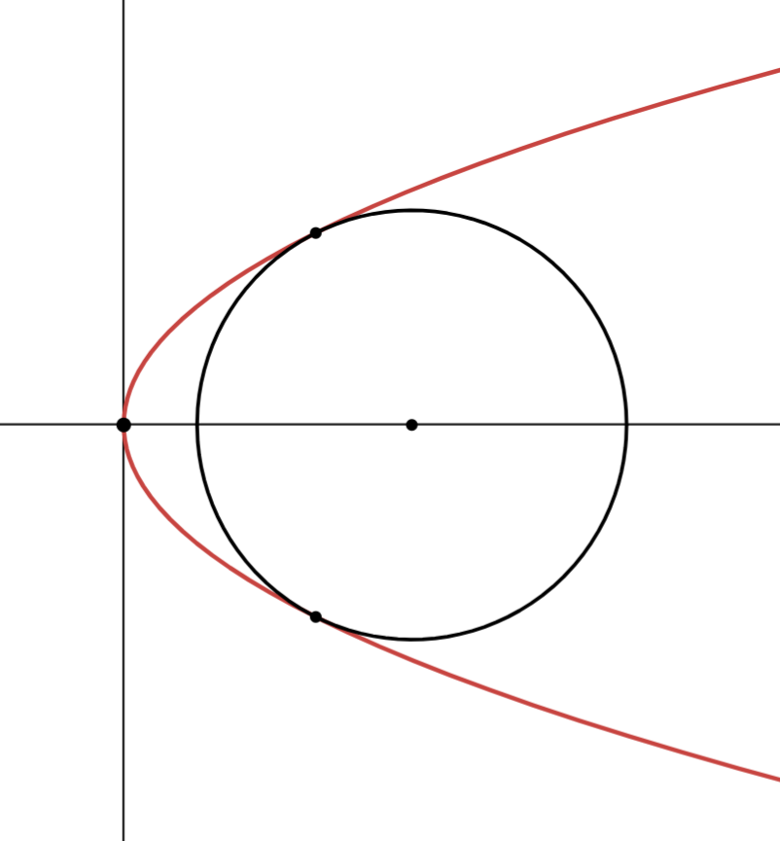 | 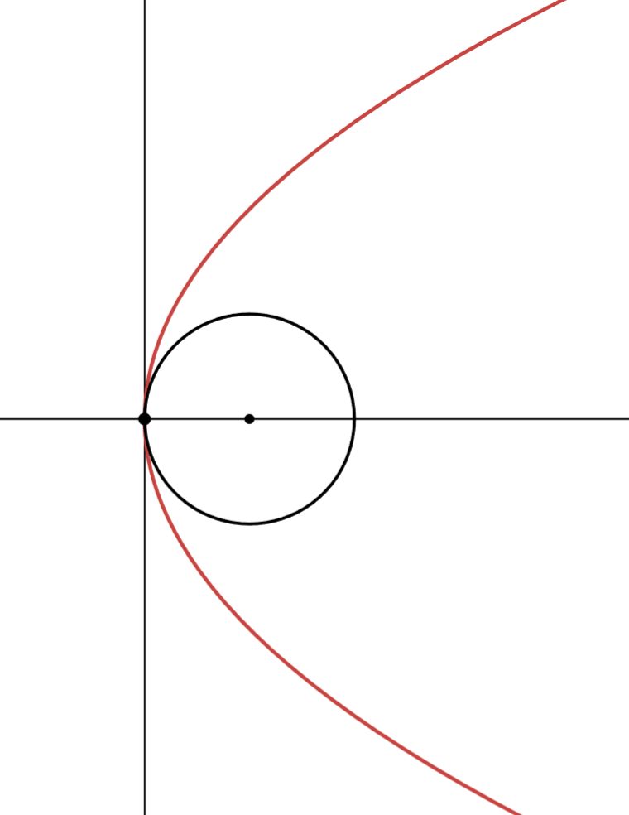 | 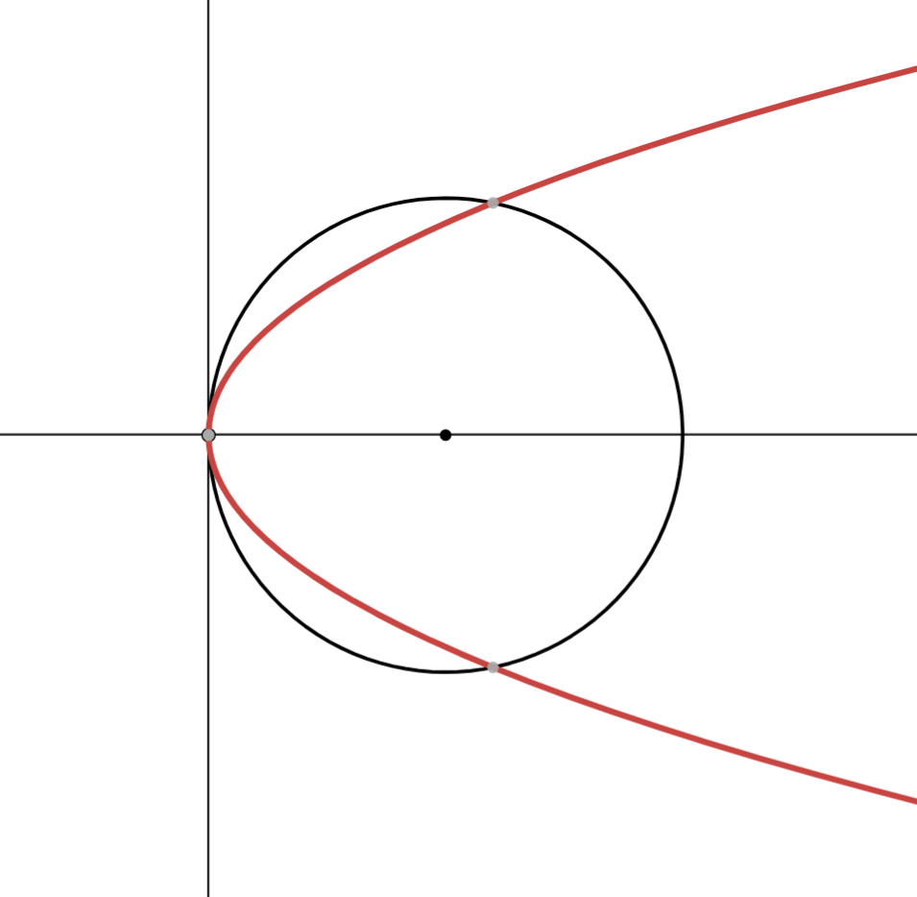
כשנפתור את מערכת המשוואות של המעגל והפרבולה  $$\left\{\begin{aligned}{\left(x-a\right)}^{2}+y^{2}=R^{2} \\ y^{2}=2px\end{aligned}\right.$$  נקבל משוואה ריבועית שיש לה פתרון יחיד. זה משום שאף על פי שיש 2 נקודות משותפות לשתיהן יש  את אותו שיעור ה-$x$. | כשנפתור את מערכת המשוואות של המעגל והפרבולה  $$\left\{\begin{aligned}{\left(x-a\right)}^{2}+y^{2}=R^{2} \\ y^{2}=2px\end{aligned}\right.$$  נקבל משוואה ריבועית שיש לה שני פתרונות:  - $x$ אפס.  - $x$ שלילי שאותו נפסול.  במקרה הזה נשים לב  ששיעור ה-$x$ של מרכז המעגל שווה לרדיוסו. | כשנפתור את מערכת המשוואות של המעגל והפרבולה  $$\left\{\begin{aligned}{\left(x-a\right)}^{2}+y^{2}=R^{2} \\ y^{2}=2px\end{aligned}\right.$$  נקבל משוואה ריבועית שיש לה שני פתרונות:  - $x=0$.  - ערך $x$ אחד נוסף. הסיבה שיש רק עוד אחד למרות שיש 3 נקודות משותפותת היא משום לשתיים מבינהן יש את אותו שיעור ה-$x$.  במקרה הזה נשים לב ששיעור ה-$x$ של מרכז המעגל שווה לרדיוסו.

יכול כמובן גם להיות מעגל שמרכזו משמאל  לציר ה-$y$ אבל אז התנאי להשקה פשוט: שיעור ה-$x$ של המרכז צריך להיות נגדי לרדיוס המעגל.  כשנפתור את מערכת המשוואות של המעגל והפרבולה  $$\left\{\begin{aligned}{\left(x-a\right)}^{2}+y^{2}=R^{2} \\ y^{2}=2px\end{aligned}\right.$$  נקבל משוואה ריבועית שיש לה שני פתרונות:  - $x$ אפס.  - $x$ שלילי שאותו נפסול. | 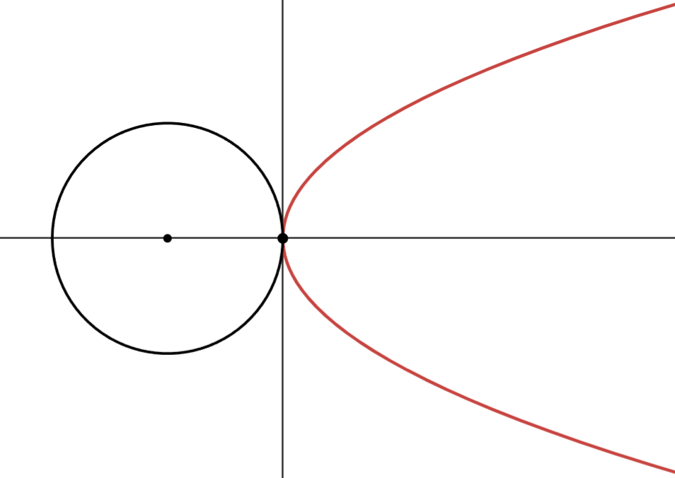

- מעגל שמרכזו בנקודה $(3,0)$ משיק לפרבולה $y^{2}=2x$. מצאו את משוואת המעגל אם:
  - המעגל משיק לפרבולה ב-2 נקודות. מצאו גם את נקודות ההשקה.
  - המעגל משיק לפרבולה בנקודה אחת.
- מעגל שמרכזו בנקודה $(15,0)$ משיק לפרבולה $y^{2}=20x$. מצאו את משוואת המעגל אם:
  - המעגל משיק לפרבולה ב-2 נקודות. מצאו גם את נקודות ההשקה.
  - המעגל משיק לפרבולה בנקודה אחת.
- מעגל שמרכזו בנקודה $(3,0)$ משיק לפרבולה $y^{2}=4x$. מצאו את משוואת המעגל אם:
  - המעגל משיק לפרבולה ב-2 נקודות. מצאו גם את נקודות ההשקה.
המעגל משיק לפרבולה בנקודה אחת.
- ישר ששיפועו $\frac{1}{\sqrt{3}}$ משיק לפרבולה $y^{2}=2px$ ($p>0$) ולמעגל שמרכזו על ציר ה-$x$ באותה נקודה. הביעו את משוואת המעגל באמצעות $p$.
- נתון מעגל קנוני שרדיוסו $\sqrt{20}$ ונתונה הפרבולה $y^{2}=-8x$ .
  - מצאו את נקודת החיתוך של המעגל והפרבולה הנמצאת ברביע השני.
  - מצאו את משוואות המשיקים למעגל ולפרבולה העוברים בנקודה הנ"ל.
  - מצאו את הנקודה שנמצאת מעל למשיק למעגל ומתחת למשיק לפרבולה אם ידוע שמרחקה מהמשיק למעגל הוא $\sqrt{5}$ ומרחקה מהמשיק לפרבולה הוא $\sqrt{2}$.
- דרך קודקוד הפרבולה $y^{2}=12x$ עוברים שני ישרים שחותכים את הפרבולה בנקודות A ו-B. המרחק של כל אחת מהנקודות הנ"ל ממוקד הפרבולה הוא 15.
  - הראו ששני הישרים מאונכים זה לזה.
  - דרך הנקודות A ו-B וקודקוד הפרבולה עובר מעגל. מצאו את משוואתו ואת משוואת המשיקים אליו בנקודות A ו-B.
- הנקודה $(1,-4)$ נמצאת על פרבולה קנונית והנקודה $(12,-9)$ נמצאת על מעגל קנוני.
  - מצאו את משוואת הישר עליו מונח המיתר המשותף למעגל ולפרבולה.
  - המיתר המשותף הוא קוטר של מעגל נוסף. באחת מנקודות החיתוך של המעגל הקנוני והמעגל הנוסף העבירו משיק לכל מעגל. חשבו את הזווית החדה בין המשיקים.
- נתונה הפרבולה $y^{2}=8x$.
  - מצאו את משוואת המעגל המשיק לפרבולה בשתי נקודות אם מרכזו על ציר ה- $x$ ורדיוסו $\sqrt{32}$.
  - מצאו את משוואות המשיקים המשותפים לפרבולה ולמעגל.
  - מצאו את משוואת המעגל אם היה נתון שהוא משיק לפרבולה רק בנקודה אחת. מצאו את נקודות החיתוך שלהם במקרה זה. (תוכלו להשאיר שורש בתשובתכם או להשאיר 2 ספרות אחרי הנקודה העשרונית).
- הפרבולה $y^{2}=2px$ ומעגל שמרכזו על ציר ה-$x$ משיקים זה לזה בנקודה $(3,-6)$.
  - מצאו את משוואת המעגל ומשוואת הפרבולה.
  - מצאו את משוואת המשיק המשותף בנקודה $(3,-6)$.
  - מצאו את משוואת המעגל שחוסם משולש שקודקודיו הם: הנקודה $(3,-6)$, מרכז המעגל שאת משוואתו מצאתם בסעיף א', ונקודת החיתוך של המשיק המשותף (שאת משוואתו מצאתם בסעיף ב') עם ציר ה-$x$.
- הפרבולה $y^{2}=2px$ משיקה למעגל שמשוואתו ${(x-6)}^{2}+y^{2}=20$ בשתי נקודות.
  - מצאו את משוואת הפרבולה.
  - מצאו את נקודות ההשקה.
- ישר משיק לפרבולה $y^{2}=12x$ ולמעגל שמרכזו על ציר ה- $y$ באותה נקודה ששיעור ה- $y$שלה הוא $12$.  - מצאו את משוואת הישר המשיק.  - מצאו את משוואת המעגל.  - ישר אחר ששיפועו $-1$ משיק לפרבולה הנ"ל ולמעגל נוסף שמרכזו גם הוא על ציר ה- $y$ באותה נקודה. מצאו את משוואת המעגל הנוסף. | 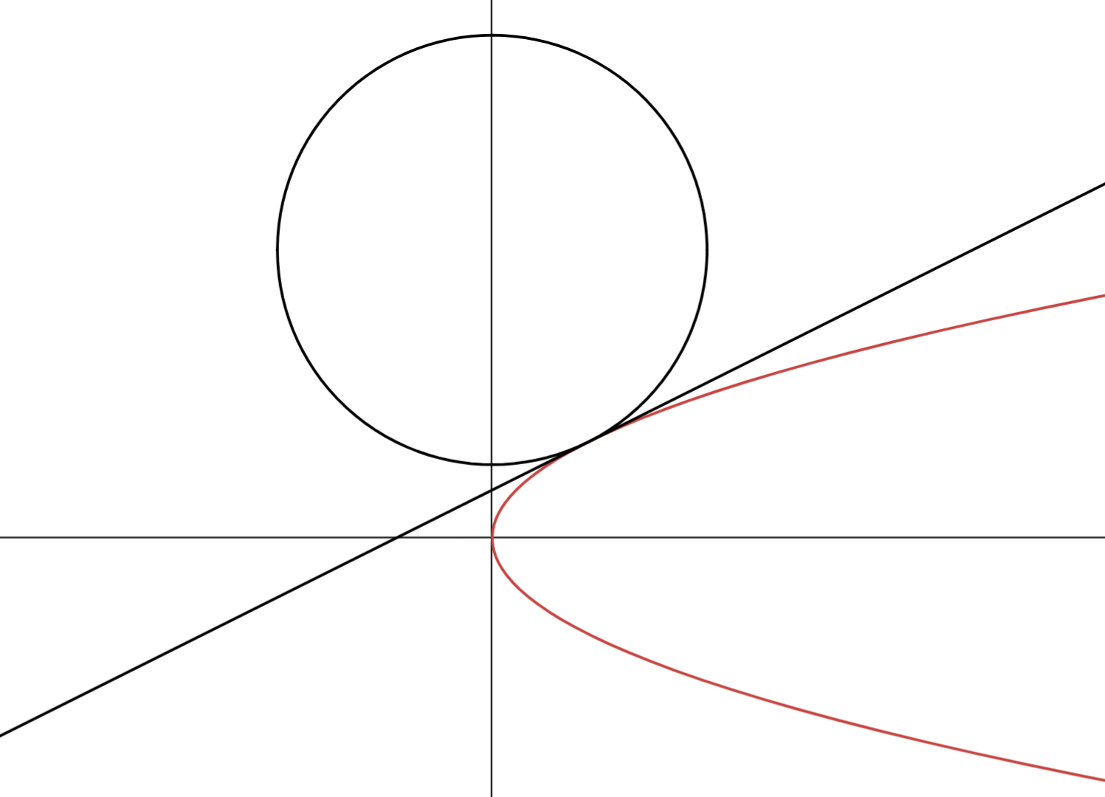

- מצאו את משוואות המשיקים המשותפים למעגל  $x^{2}+y^{2}=2$ ולפרבולה $y^{2}=8x$ | 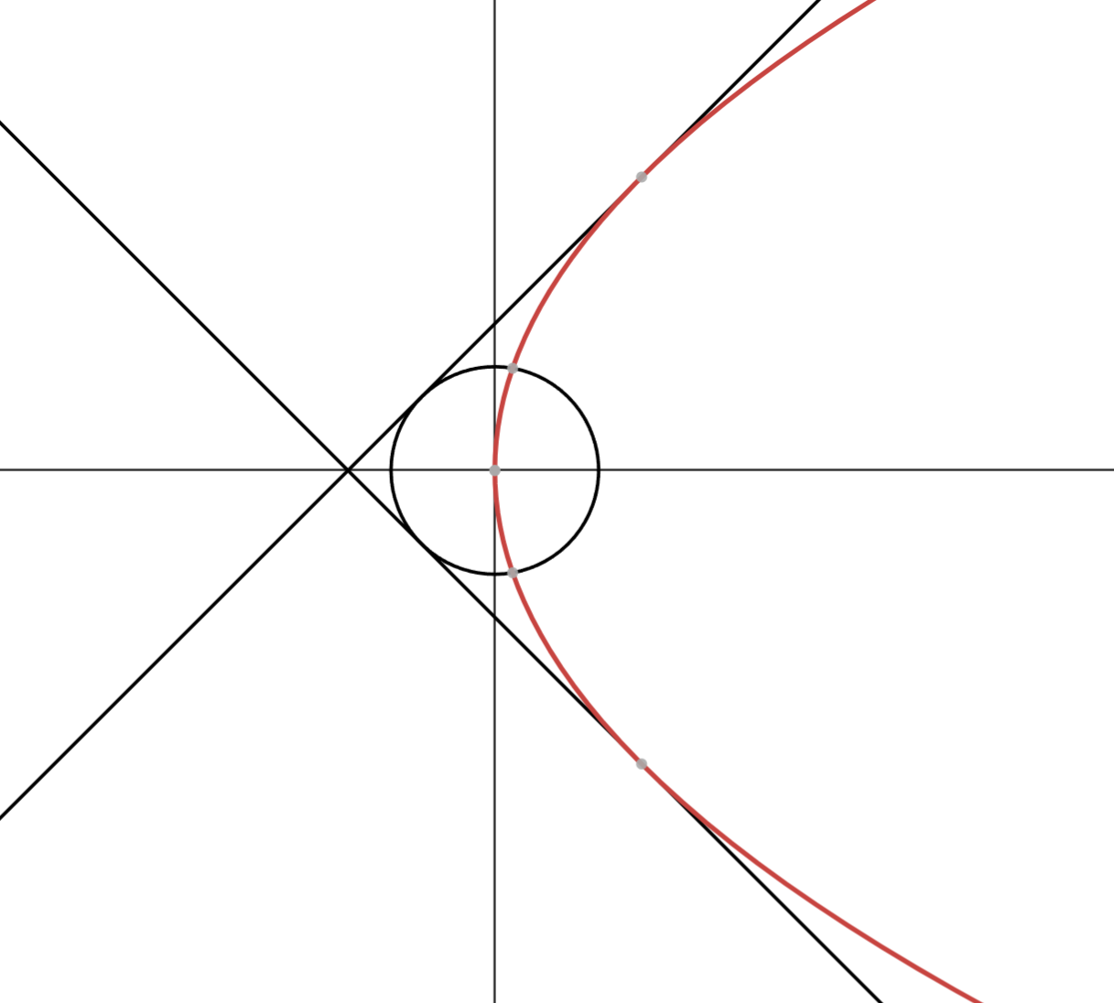

- ישר ששיפועו 2 משיק למעגל $x^{2}+y^{2}+8y+11=0$  ולפרבולה $y^{2}=2px$ (לא באותה נקודה).  - מצאו את משוואת הפרבולה ($p>0$).  - מצאו את נקודת ההשקה על המעגל ואת נקודת ההשקה על הפרבולה. | 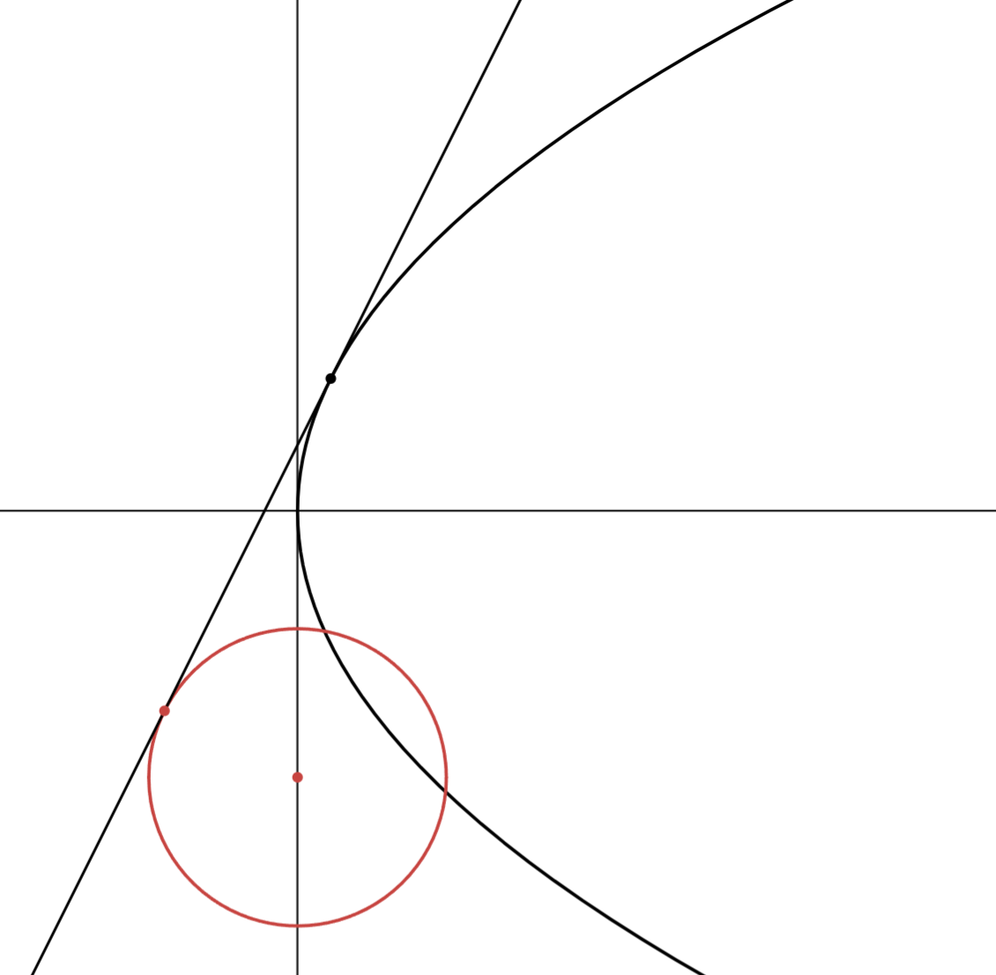

- אחת מנקודות החיתוך של הפרבולה $y^{2}=2px$ והמעגל $x^{2}+y^{2}+6x=63$ היא A והיא נמצאת ברביע הראשון. המשיק לפרבולה בנקודה A מאונך למשיק למעגל בנקודה A.  - מצאו את משוואת הפרבולה.  - מצאו את נקודת מפגש הגבהים של המשולש שצלעותיו מונחות על 2 המשיקים הנ"ל ועל ציר ה-$x$.  (אין צורך למצוא את משוואות המשיקים או את משוואות הגבהים). | 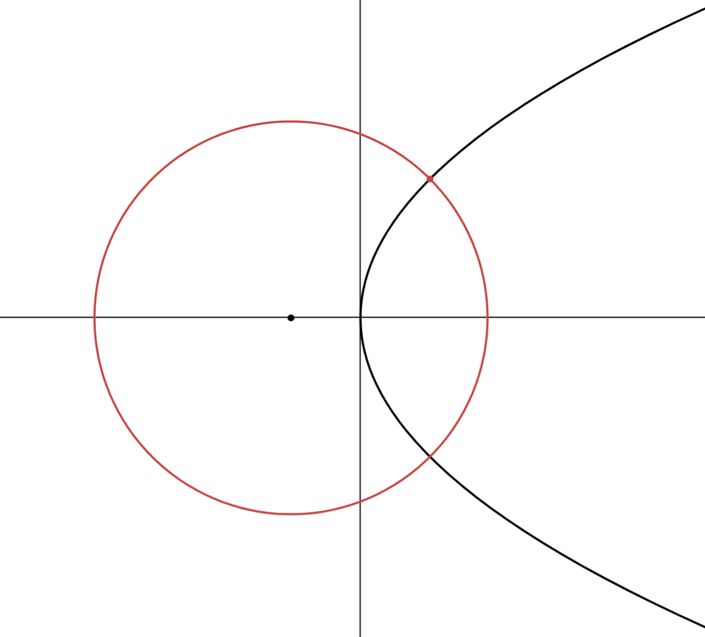

- המעגל $x^{2}+y^{2}+4x=24$ חותך את הפרבולה  $y^{2}=2px$ ($p>0$) בשתי נקודות A ו-B כך שמשולש ABO הוא שווה צלעות ( $O$ ראשית הצירים).מצאו את משוואת הפרבולה. | 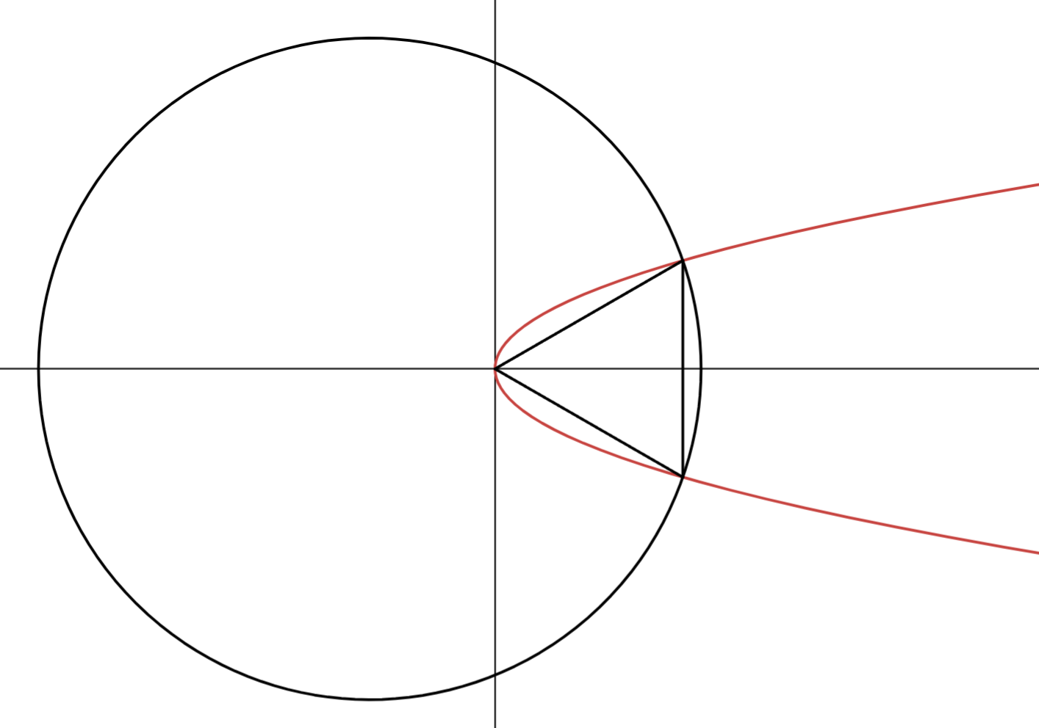

- המעגל $x^{2}+y^{2}+4x=24$ חותך את הפרבולה  $y^{2}=2px$ ($p<0$) בשתי נקודות A ו-B כך שמשולש ABO הוא שווה צלעות ( $O$ ראשית הצירים).מצאו את משוואת הפרבולה. | 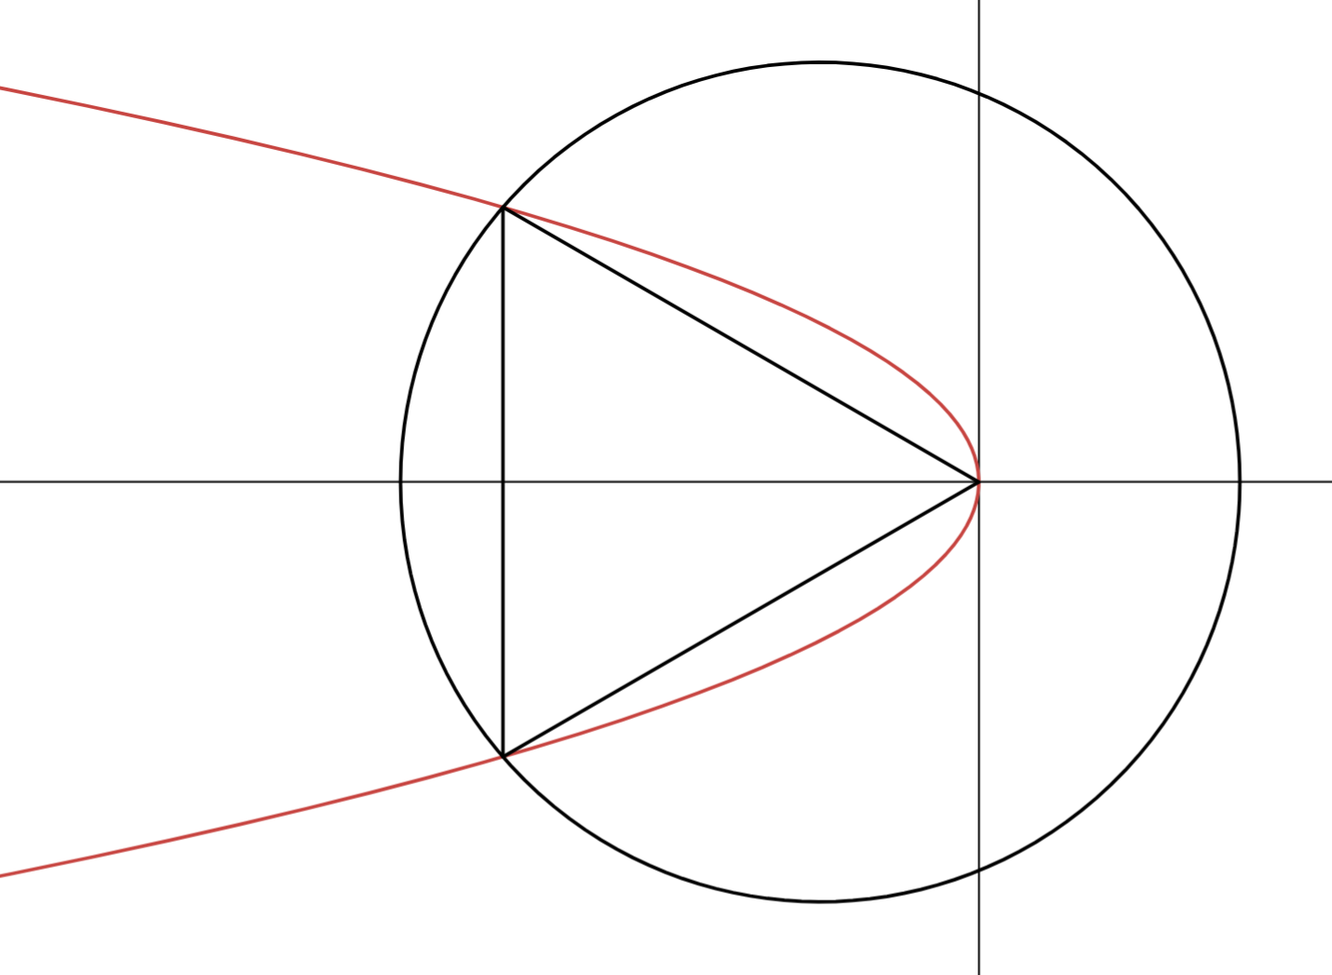

- נתונה הפרבולה $y^{2}=8x$ . מצא את משוואות שני המעגלים שמרכזיהם על ציר ה-$x$, הם משיקים לפרבולה הנ"ל בשתי נקודות והם משיקים גם לישר  $$2x-y-44=0$$ | 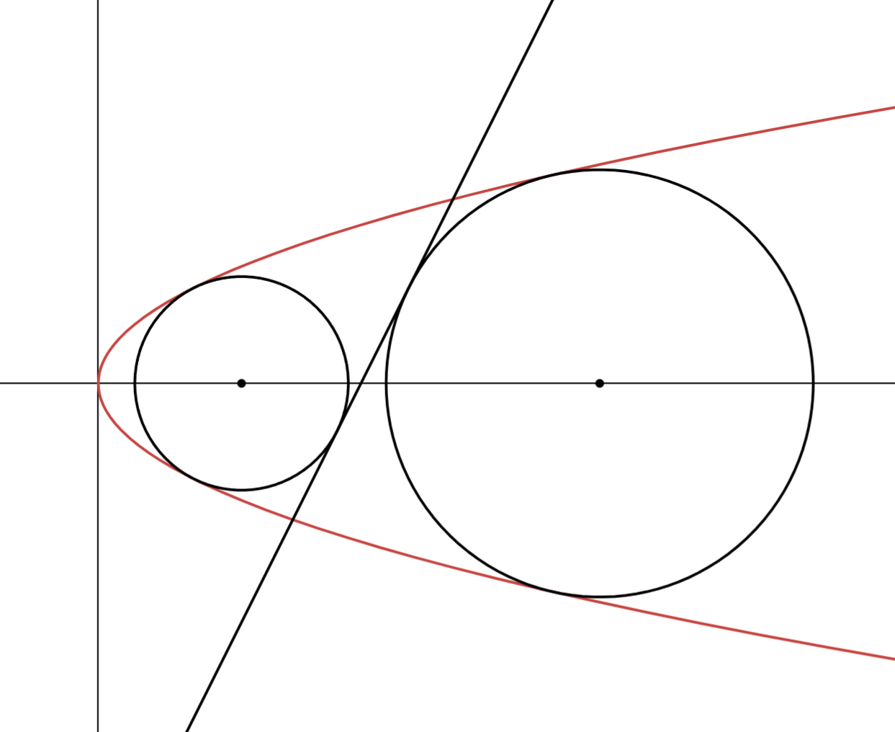

- מעגל שמרכזו על ציר ה-$x$ משיק לפרבולה $y^{2}=2px$ ($p>0$) בשתי נקודות. משוואת הישר העובר דרך מרכז המעגל ודרך אחת מנקודות ההשקה היא $y=x-6$ . מצאו את משוואת הפרבולה ומשוואת המעגל.

- נתונים מעגל ופרבולה.
  - מצאו את משוואת המעגל העובר דרך הנקודה $(-2,2)$ והמשיק לפרבולה $y^{2}=8x$ בנקודה $(2,4)$.
  - ABC הוא משולש שהקודקוד A שלו הוא בנקודה $(2,4)$ והקודקוד B שלו הוא מרכז המעגל הנ"ל. נתון ששיעור ה-$x$ של נקודת מפגש התיכונים במשולש הוא $-1$. הוכיחו שהקודקוד C נמצא על מדריך הפרבולה וציינו איזו נקודה הנמצאת על המדריך לא יכולה להיות הקודקוד C?
- מעגל משיק לפרבולה $y^{2}=16x$ . שיפוע המשיק המשותף הוא $\frac{1}{2}$ . מצאו את משוואת המעגל אם הישר $2x+y-18=0$ משיק לו. | 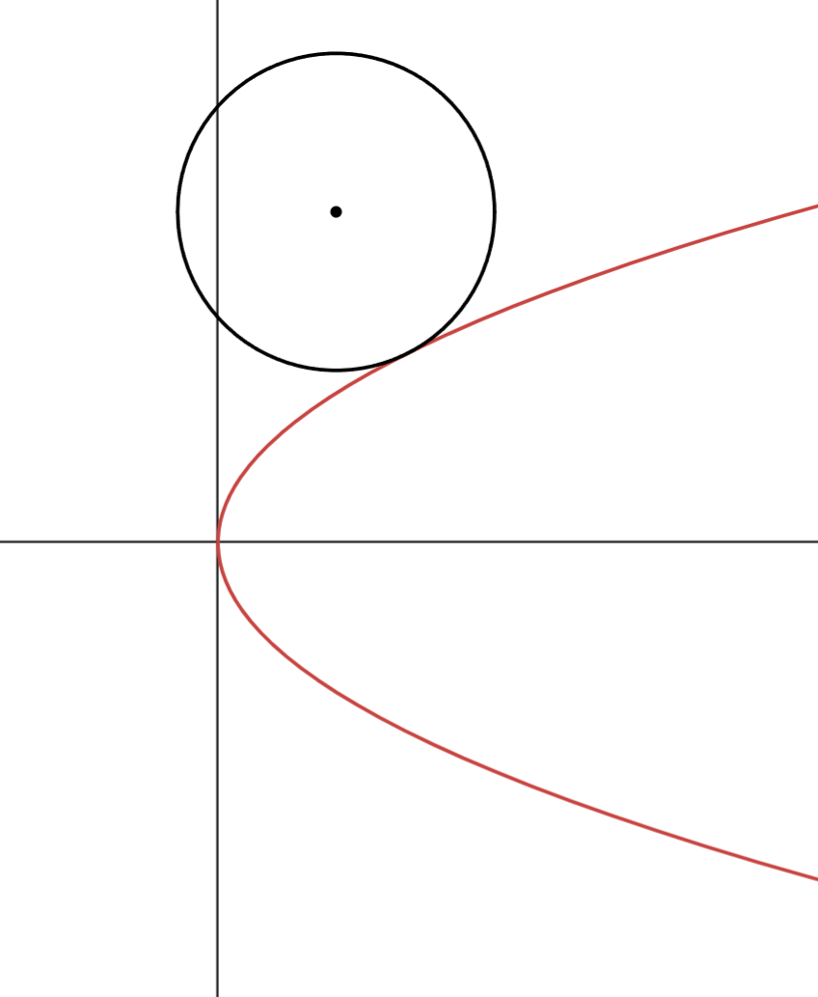

- מעגל שרדיוסו $2\sqrt{5}p$ ומרכזו על הכיוון החיובי של ציר ה-$x$ משיק לפרבולה $y^{2}=2px$.
  - הבע באמצעות $p$ את משוואת המעגל. הבחינו בין שני מקרים.
  - מצאו את שיעורי נקודות ההשקה (הביעו בעזרת $p$ במידת הצורך). תוכלו להשאיר שורש בתשובתכם.
- ישר ששיפועו $\frac{1}{3}$ משיק לפרבולה $y^{2}=2px$ ($p<0$) ולמעגל שמרכזו על ציר ה-$x$ באותה נקודה.
  - הביעו באמצעות $p$ את נקודת ההשקה.
  - הביעו באמצעות $p$ את משוואת המעגל.
  - על הקטע המחבר את נקודת ההשקה עם מרכז המעגל בנו מעגל נוסף כך שהקטע הוא הקוטר שלו. הביעו באמצעות $p$ את משוואת המשיק למעגל השני בנקודה שעליו שהיא מרכז המעגל הראשון (אין צורך למצוא את משוואת המעגל השני).
- מצאו לאיזה ערך של $m$ הפרבולה $y^{2}=(m-3)x$ והמעגל ${(x-6)}^{2}+y^{2}=4m-12$משיקים זה לזה בשתי נקודות . (הפרבולה עוברת ברביעים הראשון והרביעי).

תשובות
1.א.${(x-3)}^{2}+y^{2}=5$, $(2,2)$,$(2,-2)$ . ב. ${(x-3)}^{2}+y^{2}=9$.
2.א.${(x-15)}^{2}+y^{2}=200$, $(5,10)$,$(5,-10)$ . ב. ${(x-15)}^{2}+y^{2}=225$.
3.א.${(x-3)}^{2}+y^{2}=8$, $(1,2)$,$(1,-2)$ . ב. ${(x-3)}^{2}+y^{2}=9$.
4. ${(x-2.5p)}^{2}+y^{2}=4p^{2}$.
5.א. $(-2,4)$ . ב. משיק למעגל: $-x+2y-10=0$. משיק לפרבולה: $x+y-2=0$. ג. $(-5,5)$ .
6.ב. ${(x-12)}^{2}+y^{2}=144$, $y=12$, $y=-12$ .
7.א. $x=9$. ב. $36.87°$.
8.א. ${(x-6)}^{2}+y^{2}=32$. ב. $y=x+2$ ו- $y=-x-2$ .
ג. ${(x-\sqrt{32})}^{2}+y^{2}=32$, $(3.31,5.15)$,$(3.31,-5.15)$ .
9.א. ${(x-9)}^{2}+y^{2}=72$, $y^{2}=12x$ . ב. $y=-x-3$ . ג. ${(x-3)}^{2}+y^{2}=36$.
10.א. $y^{2}=4x$.ב. $(2,\sqrt{8})$,$(2,-\sqrt{8})$ .
11.א. $y=\frac{1}{2}x+6$. ב. $x^{2}+{(y-36)}^{2}=720$. ג. $x^{2}+{(y+9)}^{2}=18$.
12. $y=x+2$ ו- $y=-x-2$. 13.א. $y^{2}=8x$. ב. $(\frac{1}{2},2)$,$(-2,-3)$ . 14.א. $y^{2}=12x$. ב. $(3,6)$ .
15. $y^{2}=x$. 16. $y^{2}=-2x$. 17. ${(x-12)}^{2}+y^{2}=80$ , ${(x-42)}^{2}+y^{2}=320$ .
18. $y^{2}=8x$ , ${(x-6)}^{2}+y^{2}=32$ . 19.א. ${(x+3)}^{2}+{(y-9)}^{2}=50$. ב. $C$ יכול להיות בכל נקודה על המדריך למעט הנקודה: $(-2,8)$. 20. ${(x-10)}^{2}+{(y-28)}^{2}=180$ .
21.א. ${\left(x-10.5p\right)}^{2}+y^{2}=20p^{2}$, ${\left(x-2\sqrt{5}p\right)}^{2}+y^{2}=20p^{2}$.
ב. $\left(0,0\right)$,$(9.5p,\sqrt{19}p)$, $(9.5p,-\sqrt{19}p)$ .
22.א. $(4.5p,3p)$. ב. ${\left(x-5.5p\right)}^{2}+y^{2}=10p^{2}$. ג. $y=\frac{1}{3}x-\frac{11}{6}p$.
23. $m=11$ .

הזזות של פרבולה (הזזה אנכית ואופקית)
אם הנקודה: $(x,y)$ נמצאת על הפרבולה $y^{2}=2px$
אז הנק': $(x+a,y+b)$ נמצאת על הפרבולה ${(y-b)}^{2}=2p(x-a)$.
- מצאו את המוקד והמדריך של הפרבולות הבאות
  - $y^{2}=4(x-2)$.
  - $y^{2}=-8(x-3)$
  - $y^{2}=2(x+4)$
  - ${(y-6)}^{2}=6x$
  - ${(y+7)}^{2}=16x$
  - ${(y-1)}^{2}=12(x+5)$
  - ${(y+3)}^{2}=20(x+1)$
  - $y^{2}=-8x+16$
  - $y^{2}=10x+5$
  - $y^{2}+4y=4x$

- נתונה הפרבולה $y^{2}=(4a+2)(x-2-2a)$.
  - הביעו בעזרת $a$ את המוקד שלה ואת המדריך שלה.
  - מצאו את $a$ אם נתון שהפרבולה קנונית (יש מספר דרכים למצוא את $a$).

תשובות
1.א. $(3,0)$ , $x=1$ . ב. $(1,0)$ , $x=5$ . ג. $(-3.5,0)$ , $x=-4.5$ . ד. $(1.5,6)$ , $x=-1.5$ .
ה. $(4,-7)$ , $x=-4$ . ו. $(-2,1)$ , $x=-8$ . ז. $(4,-3)$ , $x=-6$ . ח. $(0,0)$ , $x=4$ .
ט. $(2,0)$ , $x=-3$ . י. $(0,-2)$ , $x=-2$ .
2.א. $(3a+2.5,0)$ , $x=a+1.5$. ב. $a=-1$.

